Min Eiendom –
Fremtidens Nasjonale Eiendomsplattform

Bacheloroppgave i IT og informasjonssystemer (IS-314)
Oppdragsgiver: Kristiansand Kommune

SKREVET AV
Gaute Jahren Hoel
Kristian Kalleberg
Kristoffer Folkestad Holmsen
Oliver Cook Gyve
Vebjørn Frøyland Kjus

EMNEANSVARLIG
Hallgeir Nilsen
Geir Inge Hausvik

VEILEDER
Leona Chandra

Universitetet i Agder, 2026
Fakultet for samfunnsvitenskap
Institutt for informasjonssystemer

Forord
Denne bacheloroppgaven er skrevet som avsluttende del av studiet IT og informasjonssystemer ved Universitetet i Agder (UiA), våren 2026. Oppgaven er gjennomført i samarbeid med Kristiansand kommune, som stilte som oppdragsgiver og bidro med faglig innsikt, kontorplass og veiledning gjennom hele prosjektperioden.
Under denne bacheloroppgaven har arbeidet vært både krevende og lærerikt. Vi har fått prøvd oss som “konsulenter” og erfart hvordan det er å samarbeide på tvers av grupper. Prosjektet har gitt oss verdifull erfaring innen systemutvikling, brukersentrert design og teknisk arkitektur.
Vi ønsker å rette en stor takk til våre kontaktpersoner i Kristiansand kommune Dagfinn Øksendal, Rune Ødegård og Sebastian Thune for et godt og tett samarbeid, og for at dere alltid har hatt tid til ethvert spørsmål vi har hatt. Vi vil takke dere for tilliten gjennom prosjektet. Vi vil også takke alle andre fra kommunen som hjalp oss med utviklingen av løsningen.
Vi ønsker også å takke vår veileder Leona Chandra for konstruktive tilbakemeldinger og god faglig støtte gjennom hele prosessen. I tillegg vil vi også takke emneansvarlige Hallgeir Nilsen og Geir Inge Hausvik for deres rolle både før og under bachelorprosjektet.
Gruppe 11, Kristiansand, mai 2026
Gaute Jahren Hoel, Kristian Kalleberg, Kristoffer Folkestad Holmsen, Oliver Cook Gyve og Vebjørn Frøyland Kjus

Sammendrag
Våren 2026 gjennomførte bachelorgruppen et prosjektsamarbeid med Kristiansand kommune, med mål om å bidra til utviklingen av fremtidens digitale kontaktflate mellom innbyggere og kommunen. Eiendomsrelatert informasjon er i dag spredt på tvers av flere systemer og digitale plattformer, noe som gjør det vanskelig for innbyggere å få en helhetlig oversikt over egen eiendom. Målet med prosjektet var derfor å undersøke hvordan denne informasjonen kan samles og presenteres på en enkel og universelt utformet måte, samtidig som løsningen legger til rette for nasjonal skalering.

Problemstillingen for prosjektet var: Hvordan kan en brukersentrert og teknisk skalerbar arkitektur synliggjøre forutsetningene for nasjonal utbredelse av en samlet eiendomsinformasjonsløsning, demonstrert gjennom en POC av Min Eiendom?

Bachelorrapporten dokumenterer arbeidsprosessen fra innledende brukerundersøkelse og prototyping, til utvikling, testing og evaluering. Gruppen benyttet seg av en smidig arbeidsmetode basert på Scrum og SAFe- prinsipper, noe som la til rette for kontinuerlig forbedring og iterativ utvikling gjennom prosjektperioden. Kvalitetssikring stod sentralt i prosjektet, og løsningen ble evaluert gjennom brukertesting og ekspertevaluering.

Løsningen kan testes med lenken under.

Lenke til prosjektet | Brukernavn | Passord
http://team-delta.geokrs.no/#min-eiendom | fou | kkfou2026

Innholdsfortegnelse
Forord i
Sammendrag ii
Tabelliste v
Figurliste v
Kapittel 1 – Innledning 1
1.1 Bakgrunn og motivasjon 1
1.2 Problemstilling 1
1.3 Formål og avgrensning 1
Kapittel 2 – Problembeskrivelse 3
2.1 Fragmentert eiendomsinformasjon 3
2.2 Brukerutfordringer og kognitiv kompleksitet 3
2.3 Manglende interoperabilitet 4
Kapittel 3 – Min Eiendom: Løsningsbeskrivelse| 6
3.1 Prosjektbakgrunn og målsetting 6
3.2 Målgruppe og brukerbehov 6
3.3 Brukergrensesnitt og brukeropplevelse 7
3.3.1 Universell utforming 12
3.4 Systemarkitektur 14
3.5 Integrasjoner og datakilder 19
Kapittel 4 – Metode 21
4.1 Utviklingsmetodikk 21
4.2 Utviklingsprosess 22
4.3 Datagrunnlag og sammenligningsgrunnlag 23
Kapittel 5 – Evaluering & Interoperabilitet 25
5.1 Brukertesting 25
5.2 Ekspertevaluering 29
Kapittel 6 – Identifiserte Bruddpunkter & Veien Videre 30
6.1 Forutsetninger for nasjonal løsning 31
6.2 CMS og infrastruktur 32
6.3 API og datatilgang 32
6.4 Plattformbasert infrastruktur 32
6.5 Gradvis implementering og opplæring 33
6.6 Evaluering på nasjonalt og kommunalt nivå 33
6.7 Driftsansvar og minimumskrav 34
Kapittel 7 – Diskusjon & Refleksjon 35
7.1 Besvarelse av problemstillingen 35
7.2 Hva fungerer – og hva fungerer ikke? 36
7.3 Begrensninger og videre arbeid 38
Kapittel 8 – Konklusjon 40
KILDER: 41
Vedlegg: 48
Vedlegg 1 – Uttalelse fra Kristiansand kommune 48
Vedlegg 2 - Pi Mål 49
Vedlegg 3 - Brukertesting spørsmål til prototyper 50
Vedlegg 4 – Brukertesting spørsmål til POC-en 51
Vedlegg 5 – Samlede brukertester 53
Vedlegg 6 – Eksperttester 54
Vedlegg 7 – Personas 59
Vedlegg 8 – User journey 60
Vedlegg 9 – Wireframes 61
Vedlegg 10 – MoSCoW 62
Vedlegg 11 – Prototype 63
Vedlegg 12 – Programrytme og Sprintplanlegging 64
Vedlegg 13 – Egenevaluering 65
Vedlegg 14 – Timeliste 67
Vedlegg 15 – Burn up chart 68
Vedlegg 16 – Github Backlog 69
Vedlegg 17 – Gruppekontrakt 70

Tabelliste
Tabell 1 – Tabellen beskriver de tiltenkte datakildene slik løsningen ville vært konfigurert i en produksjonssetting. I POC-en benyttes det av mock-tjenester for Matrikkelen og kommunes sakssystem, som etterligner de reelle API-kontraktene uten å være avhengig av tilgang til produksjonsdata. 19
Tabell 2 - Fordeling av forutsetninger på tre forskjellige dimensjoner. 36

Figurliste
Figur 1 - Hovedside med gjenkjennbar navigasjon øverst og kortbasert layout. 8
Figur 2 - Footer og kart med gjenkjennbare designmønstre. 9
Figur 3 - Skjermbilde av Min Eiendom viser hvordan nettsiden har blitt utviklet med tanke på Miller’s law og chunking. 10
Figur 4 - Nabolistesiden med tydelig oppdeling i kart, nabovarsel og naboliste. 11
Figur 5 - Hovedside med forklarende hjelpetekst 13
Figur 6 - Bilde av avfallsiden som viser farger og ikoner i tråd med WCAG 13
Figur 7 - Overordnet systemarkitektur for Min Eiendom. Frontend kommuniserer utelukkende med Backend, som videreformidler forespørsler for de fire mikrotjenestene. Repository-mønsteret skjuler datakildene bak hvert endepunkt, slik at tjenester kan skaleres eller byttes ut – uavhengig av resten av systemet. 15
Figur 8 - Illustrasjon av forskjellige API-endepunkter i systemet og hvordan de forskjellige mikroservicene kommuniserer med backenden. 16
Figur 9 - Visualisering av tabellene arkiv_saker og arkiv_dokumenter. 17
Figur 10 – Systemets utvikling – oversikten over når ulike komponenter ble introdusert, fra fundamentet i januar 2026 til komplett mikrotjenestearkitektur i april 2026. 23
Figur 11 – Diagram over brukertester gjennomført med 12 deltakere 26
Figur 12 - Forholdet mellom alder og SUS-score visualisert 26
Figur 13 - Kart over naboer med radius slider. 27
Figur 14 - Nabovarsel seksjonen som sett under brukertestingen. 28
Figur 15 - Bygninger seksjonen før/under brukertesting. 28
Figur 16 - Bygninger seksjonen endret på etter brukertesting. 28

I arbeidet med denne rapporten og POC-en har gruppen benyttet kunstig intelligens (KI) som et hjelpemiddel til grammatikk, språklig struktur, koding og idésparring. Bruken har vært avgrenset til nevnte områder, og erstatter ikke gruppens egne faglige vurderinger eller beslutninger.
Anvendte modeller:
- GPT-5, GPT-5.5 og Codex.
- Claude Sonnet 4.6, Claude Opus 4.6/4.7 og Claude Code

Kapittel 1 – Innledning

1.1 Bakgrunn og motivasjon
Oppdragsgiver for prosjektet var Kristiansand kommune, som er Sørlandets største arbeidsplass med rundt 9 300 ansatte (Kristiansand kommune - Vår arbeidsgiverstrategi, u.å.). Norge har 357 kommuner med ulik størrelse, og ulik tilgang på ressurser. Kristiansand kommune har rundt 120 000 innbyggere, og er en relativt stor kommune. På den andre siden av skalaen finner vi Utsira kommune med rundt 200 innbyggere (Thorsnæs et al., 2025). Kommunen har ansvar for en rekke tjenester, blant annet arbeider Plan og Bygg med reguleringsplaner, byggesaker og kartforvaltning (Kristiansand kommune - Om oss, 2026)
Under bacheloroppgaven har gruppen samarbeidet med Plan og Bygg, og hatt mulighet til å sitte på deres kontor én dag i uken gjennom hele våren. Dette har gitt tilgang til fagpersoner med høy kompetanse, og gjort det enkelt å få svar og tilbakemeldinger underveis i arbeidet. I tillegg har kontaktpersonene i kommunen vært tilgjengelige digitalt resten av uken, noe som har bidratt til et tett og velfungerende samarbeid.
Bakgrunnen for prosjektet er i stor grad knyttet til fragmenteringen og kompleksiteten til eiendomsinformasjonen i norske kommuner. Relevant informasjon er ofte vanskelig å finne og forstå, noe som resulterer i redusert tilgjengelighet for brukerne. I mange tilfeller er også informasjonen spredt på ulike systemer, som gjør det utfordrende å få en samlet oversikt over forhold knyttet til egen eiendom. Samtidig oppleves eksisterende løsninger som begrensende når det gjelder funksjonalitet, og brukeropplevelse.
Når informasjonen er vanskelig å finne eller forstå, kan det føre til flere henvendelser til kommunen. På bakgrunn av dette ønsket gruppen å utvikle en løsning som gjør eiendomsrelatert informasjon mer tilgjengelig og oversiktlig. Målet er at brukere enklere skal kunne finne svar på egne spørsmål, noe som kan bidra til færre henvendelser og mer effektiv bruk av kommunens ressurser. Dette er et steg mot å utvikle fremtidens digitale kontaktflate mellom innbyggere og kommuner.

1.2 Problemstilling
Hvordan kan en brukersentrert og teknisk skalerbar arkitektur synliggjøre forutsetningene for nasjonal utbredelse av en samlet eiendomsinformasjonsløsning, demonstrert gjennom en POC av Min Eiendom?

1.3 Formål og avgrensning
For å adressere det identifiserte problemet valgte gruppen å begynne utviklingen av en løsning kalt Min Eiendom. Min Eiendom er et system som skal samle fragmentert eiendomsinformasjon i én løsning.
Utviklingen av Min Eiendom stiller krav til brukervennlighet, tilgjengelighet og integrasjon på tvers av systemer. Løsningen har som formål å samle eiendomsrelatert informasjon for innbyggere på et sted, og legge til rette for en standardisert og skalerbar tilnærming på tvers av kommuner.
Med utgangspunkt i dette formålet ble det også vurdert om løsningen har potensial for videre utbredelse. En sentral del av utviklingen på Min Eiendom har vært å undersøke mulighetene for nasjonal skalering. Dette innebar å analysere og teste dagens kommunale løsninger for å avklare om de var tekniske og funksjonelt overførbare til andre kommuner. I tillegg ble det undersøkt om arkitektur og teknologivalg kan legge til rette for integrasjon med ulike Content Management Systems (CMS), slik at løsningen kan fungere på tvers av kommuner.
Samtidig er det viktig å tydeliggjøre løsningens avgrensninger. Min Eiendom har ikke som mål å løse utfordringer som oppstår på saksbehandlers side. Løsningen er primært rettet mot innbyggere og skal sikre bedre tilgang til relevant informasjon om eiendommen.
Rapporten er strukturert i tre hoveddeler: problemstilling, løsningsbeskrivelse, og evaluering. Kapittel 2 etablerer det analytiske utgangspunktet, som tar for seg hvorfor eiendomsinformasjon oppleves som fragmentert, hvilke utfordringer dette skaper for brukerne, og hvordan manglende interoperabilitet mellom kommuner hindrer gjenbruk av løsninger. Til sammen utgjør disse tre forholdene problemstillingen Min Eiendom er ment å svare på.
Kapittel 3 beskriver selve løsningen, hvem den er laget for, og hvordan grensesnittet er bygget opp med utgangspunkt i UX-prinsipper og universell utforming. Den tar også for seg hvordan systemarkitekturen skiller presentasjonslag fra datalag, som er et avgjørende valg når skalering diskuteres senere.
Kapittel 4 redegjør for hvordan arbeidet ble gjennomført. Dette inkluderer valget av Scrum i kombinasjon med SAFe-prinsipper og sprintstrukturen. Datagrunnlaget består av dokumentanalyse, intervjuer, brukertester og samarbeidet med Kristiansand kommune.
Kapittel 5 tester løsningen mot virkeligheten. Brukertester og ekspertevaluering ble gjennomført for å analysere brukervennlighet og designvalg.
Kapittel 6 identifiserer hvor løsningen fungerer godt og hvor den møter begrensninger. I tillegg kartlegges de tekniske og organisatoriske forutsetningene som må være på plass for nasjonal skalering.
Kapittel 7 presenterer prosjektets diskusjon og konklusjon. Problemstillingen besvares med utgangspunkt i funnene. POC-en demonstrerer at fragmentert eiendomsinformasjon kan samles i ett grensesnitt, og at arkitekturen legger til rette for nasjonal skalering. Kapittelet vurderer også hva som gjenstår før løsningen kan tas i produksjon.
Kapittel 8 oppsummerer prosjektets viktigste funn og konkluderer med at en brukersentrert og teknisk skalerbar arkitektur kan synliggjøre forutsetningene for nasjonal utbredelse. Kapittelet anerkjenner løsningens begrensninger og peker på de neste naturlige stegene for å ta løsningen fra POC til produksjon.

Kapittel 2 – Problembeskrivelse

2.1 Fragmentert eiendomsinformasjon
Eiendomsrelatert informasjon er i dag spredt på tvers av flere systemer, aktører og digitale plattformer. Dette gjør at informasjonen om egen eiendom ikke fremstår som en helhetlig ressurs, men heller som en fragmentert løsning med ulike strukturer, begreper og funksjonalitet. Selv om mye av informasjonen er tilgjengelig offentlig, oppleves den likevel som vanskelig å finne, forstå og ta i bruk.
Informasjonen er fordelt på kommunens egne nettsider, interne saksbehandlingssystemer, kartløsninger og ulike nasjonale aktører som f.eks. Kartverket. I tillegg blir det benyttet separate søknadsportaler som eByggesøk ved innsending av byggesøknader (Søknad om byggesak, u.å.). Flere av disse løsningene er ikke integrert med dagens Min Eiendom, og er eksterne tjenester som innbyggeren selv må benytte seg av. Resultatet er at innbyggere må navigere seg gjennom flere systemer for å skaffe informasjonen de trenger.
Konsekvensen av dette er en dårlig brukeropplevelse, der innbyggere må forholde seg til flere ulike grensesnitt med ulik logikk og oppbygning. Det gjør det vanskeligere å forstå hvordan informasjonen henger sammen, og terskelen for å ta i bruk systemene øker. I tillegg kan kompleksiteten av dagens løsninger hindre brukere med lavere digital kompetanse til å benytte seg av systemet. Utfordringen er derfor ikke mangelen på informasjon, men at informasjonen ikke er integrert og samlet godt nok.
Et konkret eksempel er dersom en innbygger i Kristiansand kommune ønsker å få oversikt over sin nye eiendom. Han ønsker å sjekke tidligere saker registrert på eiendommen, hvor ofte søppel tømmes, og hva gårds- og bruksnummer for eiendommen er. Han logger inn på Min Eiendom på kommunens nettside og finner gårds- og bruksnummer for eiendommen. Det ligger ingen informasjon om søppeltømming, så han søker på nettet og finner det til slutt på Avfall Sør sine sider. Historisk arkiv for eiendommen har han vanskeligheter med å finne, og ender opp med å måtte kontakte kommunen for hjelp.

2.2 Brukerutfordringer og kognitiv kompleksitet
Den strukturelle fragmenteringen som ble beskrevet i forrige del har flere konsekvenser som bidrar til kognitiv belastning ved navigering, og søk etter eiendomsrelatert informasjon. Data er som nevnt tidligere spredt på tvers av ulike systemer med ulik oppbygning og terminologi, noe som gjør det krevende å danne seg et helhetlig bilde. For å adressere denne utfordringen er det ikke tilstrekkelig at informasjonen er tilgjengelig, den må også være forståelig og satt i en meningsfull sammenheng.
Kognitiv overbelastning oppstår når brukeren blir presentert med mer informasjon enn brukeren klarer å tolke effektivt. Det handler ikke bare om mengden informasjon, men også hvor kompleks den er, hvordan den er strukturert, og hvor mye mentalt arbeid brukeren må gjøre for å forstå sammenhengen. I teorien om kognitiv overbelastning beskrives dette som en situasjon der arbeidsminnet belastes unødvendig mye. Dette gjør det vanskelig å forstå informasjonen, ta gode beslutninger og orientere seg (Sweller, 2024; Whitenton, 2013).
Brukere må selv tolke innholdet de blir presentert for å koble det til andre opplysninger om eiendommen sin. Dette forutsetter kjennskap til hvordan kommunen er organisert, hvilke begreper som brukes og hvordan ulike regelverk henger sammen. Uten slik bakgrunnskunnskap kan det være vanskelig å forstå hva begreper som reguleringsplan, dispensasjon eller utnyttelsesgrad betyr i praksis.
Kart kan være et effektivt verktøy for å gi brukeren visuellkontekst, men krever at informasjonen presenteres på en forståelig og målrettet måte. Når mange lag, symboler og tekniske begreper presenteres ustrukturert og uten prioritering, øker risikoen for at brukeren mister oversikten. I slike tilfeller må brukeren selv vurdere hvilke kartlag som er relevante for sitt formål, tolke hva de ulike markeringene betyr og forstå hvordan informasjonen påvirker egne handlingsmuligheter.

Sammenhengen mellom pågående saker, gjeldende regelverk og historikk kan også være vanskelig når man skal forstå status og videre fremdrift i en prosess. Når systemet ikke tydeliggjør hva som må gjøres eller hvilke frister som gjelder, kan brukerens opplevelse av kontroll og mestring svekkes.

Kognitiv kompleksitet oppstår dermed ikke primært fordi informasjonen er utilgjengelig, men fordi den presenteres uten tilstrekkelig struktur og sammenheng. Brukeren må selv tolke og koble sammen informasjon, noe som systemet i større grad kunne ha håndtert. Konsekvensen kan være økt tidsbruk, feilaktige vurderinger og behov for direkte kontakt med kommunen for avklaringer. Fragmenteringen omtalt i kapittel 2.1 får dermed konkret effekt i form av redusert oversikt og økt mental belastning, noe som forsterker behovet for en mer helhetlig og brukerorientert løsning.

2.3 Manglende interoperabilitet
Interoperabilitet er bredt definert som muligheten to eller flere programvarekomponenter har til å samarbeide på tvers av forskjellig språk, grensesnitt og utførelsesplattformer (Wegner, 1996). Konseptet har senere blitt ekspandert til å omfatte det sosiale, politiske og de organisatoriske faktorene som påvirker hvordan offentlige institutter deler data og koordinerer tjenester (Pagano et al., 2013).
Manglende interoperabilitet i kommunal sektor handler om at systemer, data og arbeidsprosesser ikke er tilrettelagt for samhandling og gjenbruk på tvers av kommuner og digitale løsninger. Digitaliseringsdirektoratet beskriver samhandling som et samspill mellom organisatoriske, semantiske, tekniske og juridiske forhold. Utfordringen kan derfor ikke reduseres til tekniske forskjeller alene. Den forsterkes også av at tjenester er organisert ulikt, at begrepsbruken varierer og at informasjonen forvaltes på ulike måter (Rammeverk for digital samhandling | Digdir, 2025). Når slike forskjeller får utvikle seg over tid, blir det vanskeligere å etablere løsninger som kan brukes på tvers av kommuner eller videreutvikles som felles plattformer. Dette kompliseres ytterligere av at norske kommuner har svært ulike forutsetninger for digital utvikling.
SSB viser at kommunestørrelsen har en positiv sammenheng med digitaliseringsnivået, store kommuner forbindes med høyere grad av digitalisering (Rybalka et al., 2023). Dette er med på å gjøre at kommuner utvikler løsninger med ulik modenhet, grad av standardisering og tekniske prioriteringer. Selv om det er like oppgaver innad i kommunene, betyr det ikke at løsningene blir utviklet etter de samme prinsippene, eller til gjenbruk. Interoperabilitetsproblemet blir da forsterket av at kommunesektoren består av flere selvstendige virksomheter som har forskjellige budsjetter, systemvalg og utviklingsløp. KS peker på at felleskomponenter som Fiks-plattformen er laget for å understøtte samordnet digital tjenesteutvikling og kommunikasjon på tvers av den kommunale sektoren. Dette viser at samordning ikke er automatisk, men krever aktiv standardisering og koordinering (KS FID Digitale fellestjenester Styring, tjenester og oppgaver, 2021).
Forskjellene mellom kommunene er ikke bare abstrakte, men blir vist konkret i de systemene som blir tatt i bruk. Hvis man ser på Kristiansand sitt ebyggesøk benytter de DiBK og fellestjenester for byggesaksbehandling, mens Oslo bruker et egenutviklet saksinnsyn-system hos Plan- og bygningsetaten (Krav til eByggesaksleverandører, 2026; Oslo Kommune, 2026). Begge systemene løser den samme oppgaven, men eksponerer ikke dataen på lik måte. Tilsvarende er det med avfallsdata, Kristiansand bruker Avfall Sør sitt åpne REST-API og Oslo bruker et internt system gjennom Renovasjons- og gjenvinningsetaten («Finn dine hentedager», u.å.; Når hentes avfallet?, u.å.).

Kapittel 3 – Min Eiendom: Løsningsbeskrivelse|

3.1 Prosjektbakgrunn og målsetting
Min Eiendom ble utviklet i samarbeid med Kristiansand kommune som en del av arbeidet med å skape fremtidens kontaktflate mot publikum. Prosjektet gikk ut på å lage en POC som samler og presenterer eiendomsrelatert informasjon på en oversiktlig og brukervennlig måte. Formålet var å undersøke hvordan relevant informasjon kan gjøres mer tilgjengelig gjennom en samlet løsning, og samtidig legge til rette for at løsningen kan tas i bruk av flere kommuner. Selve produktarkitekturen ble fra start designet for produksjonsmodning og nasjonal skalering. Bevisst isolasjon mot eksterne datakilder gjennom mocking er et arkitekturvalg innenfor kommunens rammer.
Løsningen ble utviklet for at innbyggere lettere skulle finne og forstå informasjon knyttet til egen eiendom, uten å måtte orientere seg på tvers av separate systemer. Prosjektet var ikke avgrenset til en lokal forbedring i Kristiansand. En sentral del av arbeidet handlet om å kartlegge hvilke tekniske og organisatoriske forutsetninger som må være på plass for at løsningen skal kunne skaleres nasjonalt. Dette innebar vurderinger knyttet til interoperabilitet, arkitekturvalg og systemavhengigheter på tvers av ulike kommunale løsninger. Løsningen ble derfor ikke bare utviklet som et lokalt tiltak, men også et grunnlag for å vurdere en mer standardisert tilnærming til hvordan eiendomsinformasjon kan gjøres tilgjengelig på tvers av kommuner i Norge.
Prosjektet analyserte ikke hele det nasjonale systemlandskapet i detalj, men undersøker skalerbarhet gjennom utvikling av en arkitektur som legger til rette for overførbarhet. Kjernen i løsningen er et API som fungerer som et integrasjonslag mellom eiendomsdata og et CMS. En slik arkitektur skal i prinsippet gjøre det mulig for andre kommuner å koble seg til løsningen ved å tilpasse egne datakilder til det definerte API-et istedenfor å utvikle en egen løsning. Skalerbarhetsvurderingen tar dermed utgangspunkt i hvordan integrasjonslaget, datamodellen og teknologivalgene støtter gjenbruk og interoperabilitet på tvers av kommunale systemer. Min Eiendom retter seg primært mot innbyggere og har ikke som hovedfokus å løse interne saksbehandlingsprosesser. Gjennom et tydelig skille mellom presentasjonslag (CMS) og datatilgang (API) etableres en arkitektur som både kan støtte lokal implementering og danne grunnlag for videre nasjonal utbredelse.

3.2 Målgruppe og brukerbehov
Målgruppen for Min Eiendom er privatpersoner som eier eiendom i en eller flere kommuner. Det inkluderer brukere som planlegger å gjøre tiltak på egen eiendom, og brukerne som ønsker en bedre oversikt over eksisterende forhold som f.eks. tidligere saker eller kommunale avgifter. Ut fra den første runden med brukerintervjuer viste mange at de har begrenset kunnskap om Min Eiendom og i liten grad forstår hvordan informasjonen som blir presentert skal anvendes i praksis. Særlig knyttet til planlagte tiltak oppstår det behov for tydelig avklaring av hva som er tillatt, om tiltaket er søknadspliktig, og hvilke bestemmelser som gjelder for den aktuelle eiendommen. Usikkerhet knyttet til begreper og regelverk skaper et behov for mer kontekstualisert og handlingsrettet veiledning.
Grunnet mangfoldet av personer som eier eiendom er målgruppen er variert. Noen brukere ønsker rask tilgang til spesifikk data, som dokumenter eller nabolister, mens andre har et større behov for stegvis veiledning før de forstår hvilke handlinger som er relevante. Felles for brukergruppen er behovet for eiendomsspesifikk informasjon presentert i en struktur som reduserer behovet for å navigere mellom flere systemer. Behovet for et tydelig skille mellom pågående og historiske saker, bedre integrasjon mellom kart og regelverk, og en tydelig forklaring av sentrale fagbegreper er viktig for at løsningen skal fungere så bra som mulig. Løsningen er derfor utformet med mål om å støtte både informasjonshenting og beslutningsprosesser knyttet til egen eiendom.
Arbeidet med personas og brukertesting viste også at brukergruppene varierer betydelig når det gjelder digital kompetanse, alder og kjennskap til kommunale systemer. Noen brukere har erfaring med å finne frem i digitale tjenester og ønsker rask tilgang til konkret informasjon. Andre har derimot mindre erfaring og lavere digital kompetanse, noe som gjør at de trenger mer støtte for å forstå informasjon og hvilke handlinger de kan utføre. Denne variasjonen stilte krav til at løsningen måtte utformes med både effektiv informasjonstilgang for erfarne brukere og tilstrekkelig veiledning for de med lavere digital kompetanse.

3.3 Brukergrensesnitt og brukeropplevelse
Under prosjektet har det vært sentralt å utvikle en applikasjon som brukere både ønsker å bruke og faktisk kan benytte på en effektiv måte, samtidig som den gir reell verdi. For å oppnå dette har gruppen anvendt prinsipper fra brukeropplevelsesdesign (UX), der universell utforming har vært et viktig hensyn.
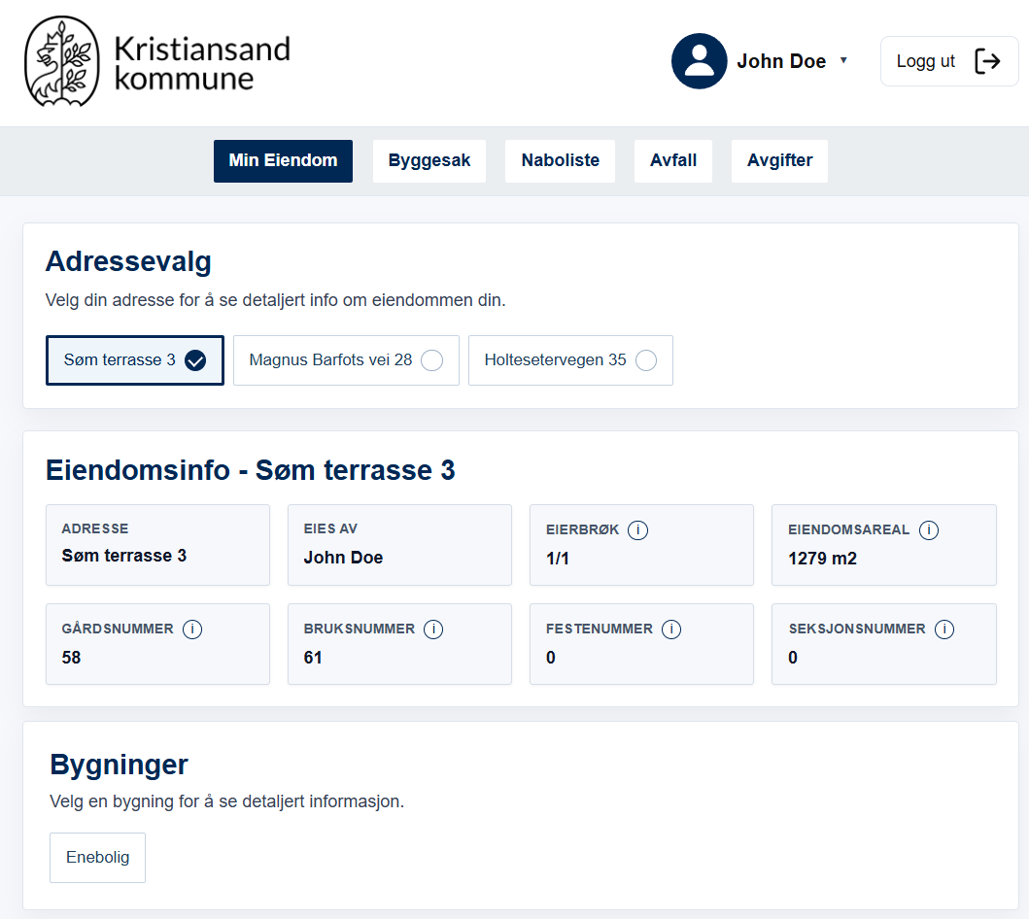
Et av de mest sentrale prinsippene er Jakob’s Law som fastslår: «Users spend most of their time on other sites. This means that users prefer your site to work the same way as all the other sites they already know» (Yablonski, u.å.). Dette innebærer at utseende og plassering av knapper og funksjoner bør være gjenkjennelig for brukerne, slik at de opplever løsningen som intuitiv og ikke blir overveldet. Med utgangspunkt i dette prinsippet ble det fokusert på konsistente designvalg som gir en forutsigbar og brukervennlig opplevelse.
Figur 1 - Hovedside med gjenkjennbar navigasjon øverst og kortbasert layout.
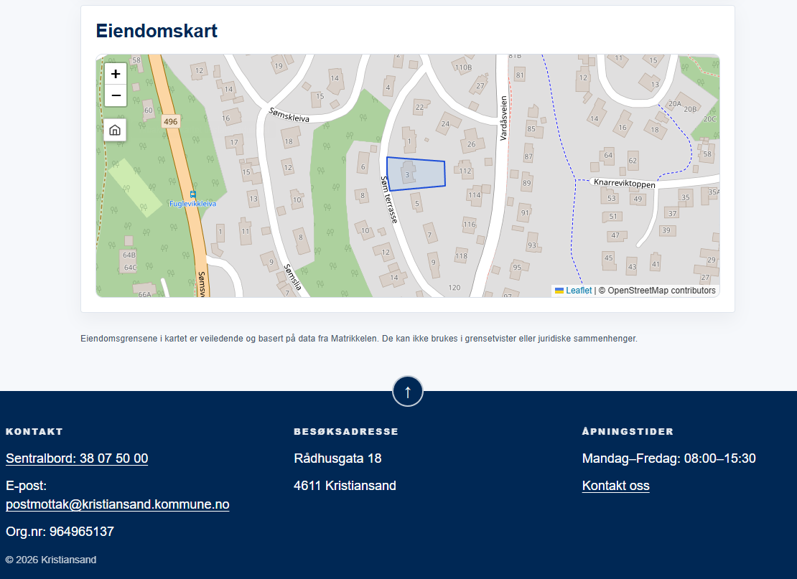
I praksis ble dette implementert gjennom kjente designmønstre fra andre nettsider. Som vist i Figur 1 er navigasjonen plassert øverst på siden, og footeren er utformet i tråd med kommunens egne sider som vist i Figur 2. Det ble benyttet gjenkjennbare ikoner, og elementer som hjelpetekster er visuelt utformet på en måte brukere kjenner igjen fra andre nettsider. Kartet benytter standard zoomfunksjonalitet øverst til venstre, slik brukere er vant til fra andre kartløsninger (Figur 2). Disse implementasjonene innebærer at brukeren slipper å lære seg nye navigasjonsmønstre. Løsningen vil derfor oppleves som intuitiv fra første gangs bruk, siden brukere vil gjenkjenne hvordan elementer fungerer uten å måtte utforske dem. Dette bidrar til å redusere frustrasjon knyttet til navigasjon og misforståelser om hvor funksjoner er plassert.
Figur 2 - Footer og kart med gjenkjennbare designmønstre.

Andre prinsipper som har vært sentrale er Miller’s Law og chunking. Miller’s Law sier at «The average person can only keep 7 (plus or minus 2) items in their working memory» (Yablonski, u.å.). Dette beskriver hvor mange elementer en person typisk kan holde i arbeidsminnet samtidig uten å bli overveldet eller miste oversikt. I en nettsammenheng innebærer dette at for mange separate elementer eller informasjonsbiter kan gjøre det vanskelig for brukeren å orientere seg. Løsningen er derfor strukturert slik at brukerne ikke møter for mange valg eller for mye informasjon på en gang.
For å presentere nødvendig informasjon på en strukturert og oversiktlig måte ble prinsippet om chunking benyttet. Chunking kan beskrives som en prosess der individuelle deler av et informasjonssett brytes ned og organiseres i større, meningsfulle grupper (Yablonski, u.å.). Relatert informasjon samles dermed i tydelige seksjoner, noe som gjør det enklere for brukeren å danne seg en rask oversikt og finne frem til relevant informasjon.
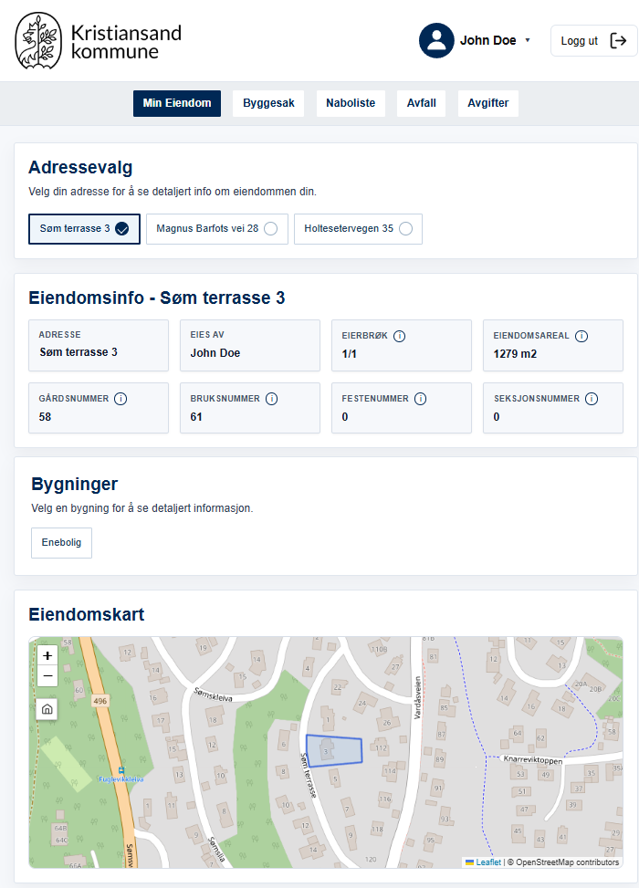
Løsningen benytter disse prinsippene på flere nivåer. Som vist i Figur 3 består toppnavigasjonen av fem elementer, godt innenfor grensen Miller’s Law beskriver. Hver seksjon på siden er videre organisert i tydelige kort, der relatert informasjon er samlet. Et konkret eksempel er eiendomsinfo-seksjonen, som inneholder åtte blokker organisert i to rader med fire elementer, et bevisst valg for å holde informasjonen oversiktlig. Bruken av chunking er særlig synlig i Figur 4 der seksjonene er tydelig adskilt fra hverandre, noe som gjør det enkelt å skille dem fra hverandre.
Figur 3 - Skjermbilde av Min Eiendom viser hvordan nettsiden har blitt utviklet med tanke på Miller’s law og chunking.
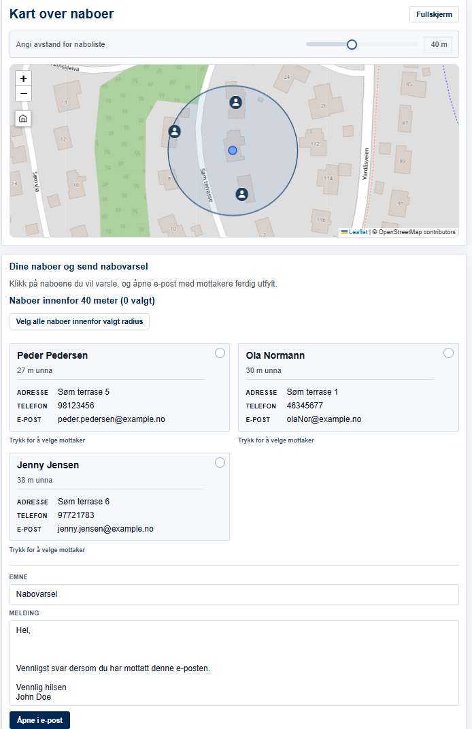
Figur 4 - Nabolistesiden med tydelig oppdeling i kart, nabovarsel og naboliste.
Et annet sentralt prinsipp for prosjektet er Aesthetic-Usability Effect, som viser til at brukere ofte oppfatter løsninger med et estetisk tiltalende design som mer brukervennlige enn løsninger med et mindre gjennomarbeidet design (Yablonski, u.å.). I utviklingen av løsningen ble det derfor lagt vekt på et rent og ryddig layout, med fargevalg i tråd med kommunens egen designprofil. Dette bidrar til at løsningen fremstår som en naturlig del av kommunens digitale tjenester. Tilbakemeldinger fra brukertestingen støttet dette valget. Flere deltakere beskrev grensesnittet som enkelt og rent, og ga uttrykk for at de opplevde det som visuelt tiltalende. Dette indikerer at de estetiske valgene bidro til et positivt førsteinntrykk og at terskelen for å ta i bruk løsningen ble senket.

3.3.1 Universell utforming
Universell utforming handler om å planlegge produkter, omgivelser, programmer og tjenester slik at de kan brukes av så mange som mulig på en likeverdig måte. Hensikten er å sikre like muligheter for samfunnsdeltakelse og motvirke diskriminering på bakgrunn av nedsatt funksjonsevne, alder eller andre forutsetninger (Lid, 2026).
WCAG (Web Content Accessibility Guidelines) er retningslinjer som fokuserer på å gjøre digitalt innhold tilgjengelig for alle, uansett funksjonsnedsettelse. Det er internasjonale retningslinjer og prinsipper som er utviklet for både nettsteder og applikasjoner, slik at alle kan navigere og ta i bruk digitale ressurser (Web Content Accessibility Guidelines (WCAG) 2.2, u.å.-a).
I denne løsningen er det bevisst valgt å kun følge deler av WCAG-retningslinjene, ettersom løsningen fungerer som en POC og ikke er ment for offentlig bruk. Derfor har denne løsningen bare tatt hensyn til WCAG-retningslinjene om design, tekst og navigasjon, og sett bort fra reglene om alternativ tekst og skjermleserstøtte.
I utviklingen av løsningen ble det gjennomført flere tiltak for å redusere barrierer og sikre høy grad av tilgjengelighet. Tekst, knapper og andre interaktive elementer ble utformet med tilstrekkelig størrelse for å gjøre dem enkle å lese og bruke. Videre ble det lagt vekt på bevisste fargevalg, både for å ivareta visuell sammenheng med kommunens designprofil og for å oppfylle krav til kontraster. Løsningens tilgjengelighet ble evaluert ved hjelp av Lighthouse, et innebygd analyseverktøy i Chrome. Lighthouse kjører regelsettet axe-core, der hver regel er knyttet til et WCAG success criterion (Deque Systems Inc., 2015/2026). Testen avdekket at de mindre etikett-tekstene, blant annet eiendomsinfo-kortene ikke oppfylte kontrastkravene (Web Content Accessibility Guidelines (WCAG) 2.2, u.å.-b), noe som ble rettet opp i en påfølgende iterasjon. Etter justeringen viste løsningens visuelle design seg å være i tråd med de utvalgte WCAG-retningslinjene for kontrast og typografi.
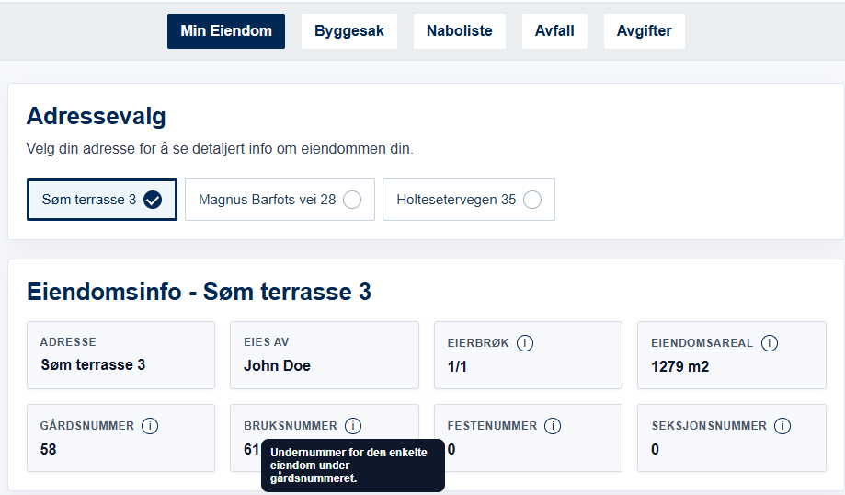
Figur 5 - Hovedside med forklarende hjelpetekst
Som vist i Figur 5 ble det i tillegg implementert forklarende informasjonsbokser knyttet til forkortelser og fagbegreper som kan være ukjente for brukeren. Dette bidrar til økt forståelse av innholdet og gjør løsningen mer tilgjengelig for et bredere brukergrunnlag. På avfallssiden (Figur 6) benyttes fargede ikoner i kombinasjon med tekstlig beskrivelse, slik at informasjonen formidles på flere måter.
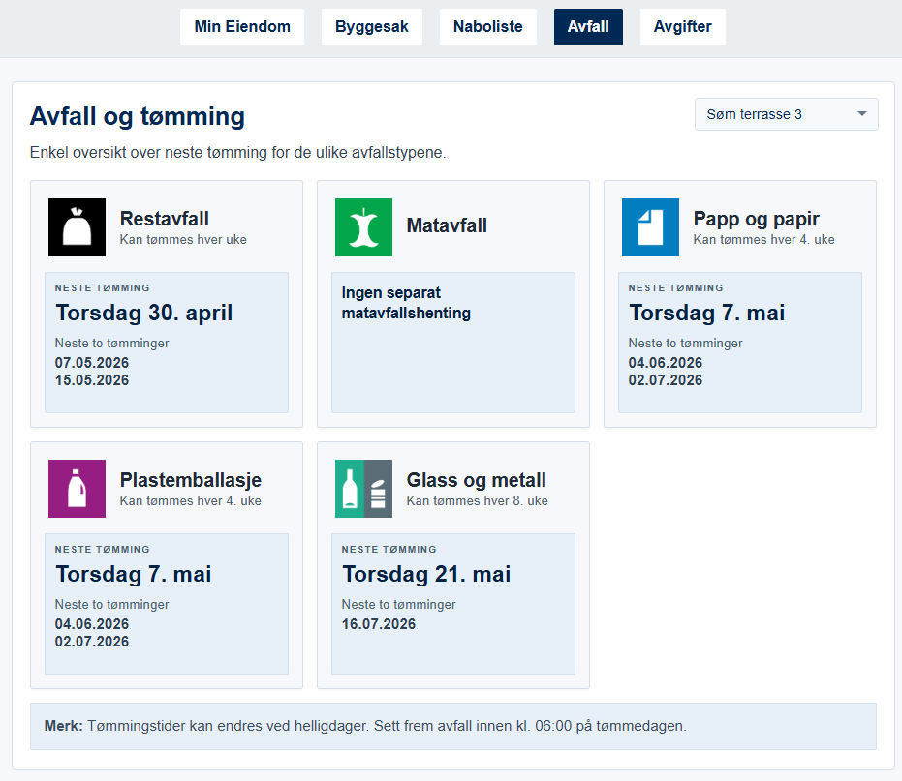
Figur 6 - Bilde av avfallsiden som viser farger og ikoner i tråd med WCAG

3.4 Systemarkitektur
Arkitekturen er bygd med et bevisst skille mellom presentasjonslag og datatilgang. API-et fungerer som et integrasjonslag mot eksterne datakilder, mens CMS-et utgjør et konfigurerbart presentasjonslag. På denne måten kan nye kommuner ta i bruk løsningen med egne datakilder uten å bygge hele presentasjonslaget og forretningslogikken fra bunnen av.
Min Eiendom-løsningen er bygget som en mikrotjeneste-arkitektur (Fowler & Lewis, 2014; Richards & Ford, 2025), med fire integrasjonslag som isolerer systemet fra eksterne datakildene. Dette grepet muliggjør implementering i eksisterende Min side-løsninger, gjenbruk på tvers av kommuner og uavhengighet fra underliggende CMS. De syv tjenestene kjører i hver sin Docker-container, orkestrert av Docker Compose (Docker Compose), og deler én PostgreSQL-instans der hver tjeneste bruker sin egen logiske database. Slik kan komponentene skaleres eller skiftes ut uavhengig (Wan et al., 2018).
Figur 7 viser en oversikt over hvordan komponentene kommuniserer sammen. De syv tjenestene er: en frontend-applikasjon, en backend-applikasjon som fungerer som et API-lag, et Wagtail CMS for kommunekonfigurasjoner, en CMS-tjeneste som fungerer som mellomlaget mellom CMS og backend, en matrikkeltjeneste som abstraherer eiendomsdata, en renovasjonstjeneste som samler søppeltømming for over 240 kommuner, og en arkivtjeneste som håndterer byggesaker og relevante dokumenter.
Frontend-applikasjonen er en enkeltsideapplikasjon i React med Typescript, og bygget med Vite som brukes for sin raske oppstartstid og hot moduler (Getting Started, u.å.). Applikasjonen er det eneste laget en bruker interagerer direkte med, og den er bygget rundt fem visninger. Visningene ble valgt på bakgrunn av analyse og brukerundersøkelser gjennomført tidlig i prosjektet.
Når en innbygger logger inn med fødselsnummer, henter applikasjonen eiendommene som er registrert på dette nummeret og viser dem som hver sin knapp på Min Eiendom-visningen. De andre visningene vil endre seg basert på hvilken eiendom brukeren har valgt. Min Eiendom viser informasjon om valgt eiendom, hvilke bygninger som befinner seg på eiendommen, samt et navigerbart kart som viser eiendommen og omegn. «Byggesaksvisningen» viser tidligere og pågående byggesaker med relevante dokumenter, og en lenke som fører videre til DiBK veiviser med TiltaksAID. «Naboliste», hvor brukeren kan se og velge naboer innenfor en radius, og sende nabovarsler. «Avfall», som viser informasjon om når forskjellige typer avfall hentes på eiendommen. Og «Avgifter» som viser alle relevante kommunale avgifter tilhørende eiendommen.
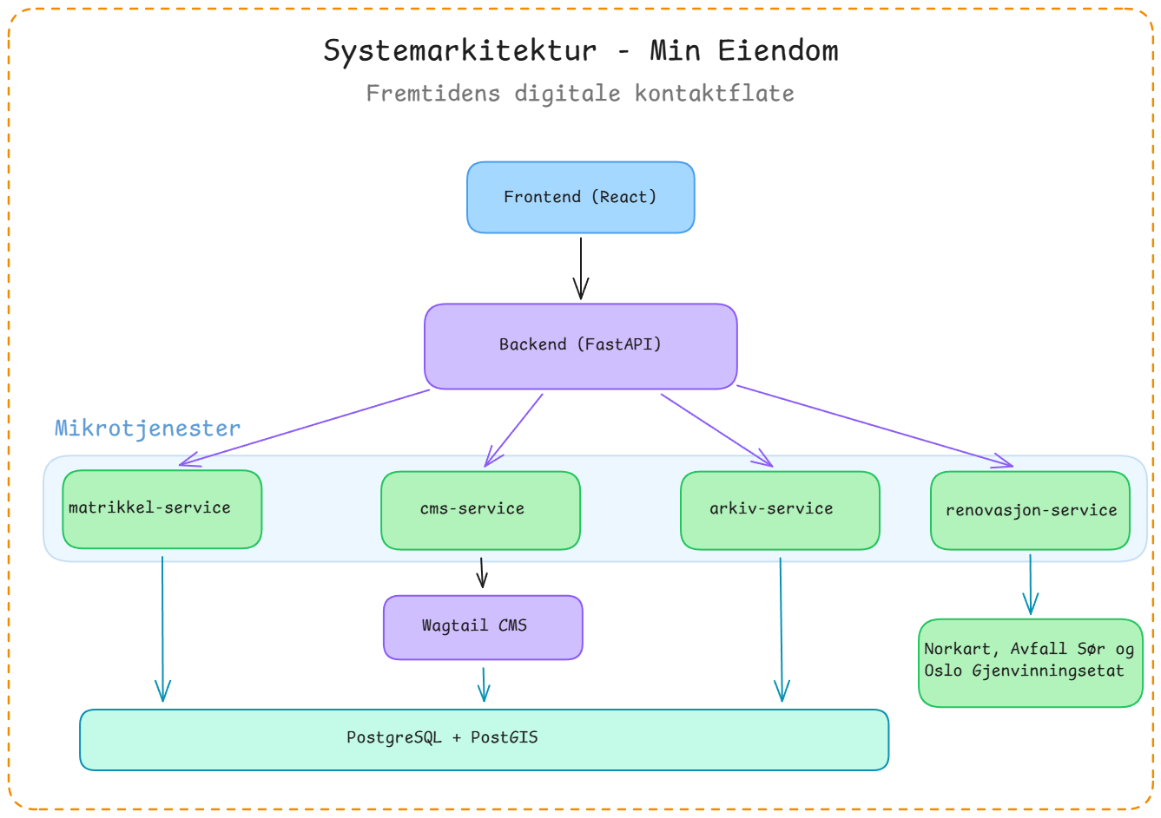
Figur 7 - Overordnet systemarkitektur for Min Eiendom. Frontend kommuniserer utelukkende med Backend, som videreformidler forespørsler for de fire mikrotjenestene. Repository-mønsteret skjuler datakildene bak hvert endepunkt, slik at tjenester kan skaleres eller byttes ut – uavhengig av resten av systemet.
I tillegg til innholdsvisning, står applikasjonen også for tematisering for hver enkelt kommune. Ved oppstart henter frontend konfigurasjonen fra CMS-et gjennom en React-kontekst. Her distribueres kommunens farger, logo, kontaktinformasjon og hjelpestekster til flere av komponentene. På denne måten vil hver kommune få en tilpasset versjon av Min Eiendom-løsningen uten endringer i kodebasen. Som vist i Figur 7 gjør frontenden aldri direkte kall til CMS-et, men bruker derimot API-laget som videresender forespørselen.

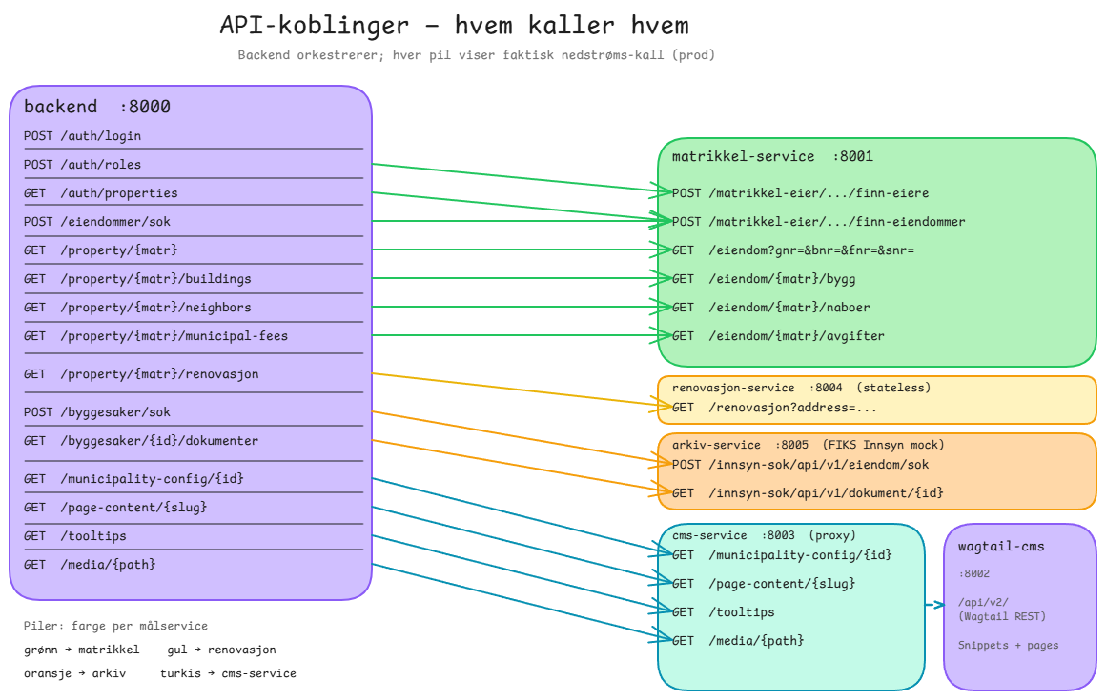
Backenden benytter seg av FastAPI, et moderne Python-rammeverk med automatisk API-dokumentasjon og innebygd asynkron støtte, og datavalidering med Pydantic-modeller (FastAPI, u.å.). Applikasjonen orkestrerer API-kall fra frontenden til fire av mikrotjenestene (Figur 8), der forespørslene videresendes og valideres med Pydantic i samme steg. I tillegg håndterer den mock-autentisering med eiendomsoppslag for tilhørende bruker. Med API-laget sørger backenden for at alle forespørsler frontenden sender videresendes til riktig tjeneste uten at frontenden trenger å vite hva den kommuniserer med. Derfor kan backenden skaleres, og nye tjenester legges til uten at frontenden må endres.
Figur 8 - Illustrasjon av forskjellige API-endepunkter i systemet og hvordan de forskjellige mikroservicene kommuniserer med backenden.
Backend følger repository-mønsteret, der hver funksjon har en dedikert rute, et repository og et Pydantic-skjema (Fowler, 2013). Repository-laget skjuler hvilken mikrotjeneste som håndterer hva, på samme måte som mikrotjenesten selv skjuler databasetjenestene fra route-laget. Pydantic-skjemaene validerer og dokumenterer dataformatet i hvert endepunkt. FastAPI ble valgt fremfor Flask og Django REST Framework for sin automatiske OpenAPI-generering og innebygde Pydantic-integrasjon, noe som forenklet samarbeidet mellom frontend- og backend-utviklerne. Kommunikasjon mot mikrotjenestene håndteres av dedikerte klientklasser.
Databasen benytter PostgreSQL med PostGIS-utvidelsen for geografisk funksjonalitet, og betjener både matrikkel-service, arkiv-service og Wagtail CMS med hver sin logiske database. «Matrikkel-eiendommer» er tabellen som representerer Matrikkelen, der gårdsnummer, bruksnummer, festenummer, og seksjonsnummer ligger i egne kolonner for raske oppslag, mens resten av eiendomsinformasjonen lagres som JSONB. I tillegg anbefaler PostgreSQL-dokumentasjonen dette formatet når data er semi-strukturert og tabellen endrer seg over tid (8.14. JSON Types, 2026). Dersom Kartverket skulle utvide med nye felter kreves det bare en liten oppdatering i repository-laget som tolker innholdet.
Arkiv-skjemaet har derimot en relasjonell struktur knyttet sammen av to tabeller: arkiv_saker og arkiv_dokumenter (se Figur 9). Årsaken er at «FIKS Innsyn» løsningen følger NOARK 5 (Noark 5 - Norsk arkivstandard, 2025), som definerer hierarkisk arkivstruktur (arkiv → arkivdel → registrering → dokumentbeskrivelse → dokumentobjekt) som gruppen har implementert relasjonelt. Valget om en relasjonell løsning for arkiv er derfor ikke basert kun på hvor praktisk det er, men eksisterende løsninger utarbeidet av offentlige etater. En mulig forklaring er at den opprinnelige beslutningen ble tatt fordi relasjonelle tabeller sørger for innebygd validering og type-sjekker, samt kaskadesletting.
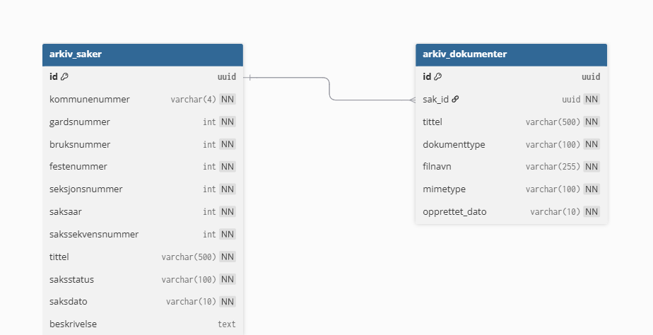
Figur 9 - Visualisering av tabellene arkiv_saker og arkiv_dokumenter.
CMS-skjemaet er en kombinasjon. De faste feltene som kommune-ID, navn, farger og kontaktinformasjon lagres som relasjonelle kolonner, fordi Wagtails admin-grensesnitt redigerer dem rett i skjemafeltene. For «Åpningstider» som er det eneste feltet med variabel lengde, bruker gruppen Djangos JSONField som Postgres lagrer som JSONB. I dette tilfellet handler det ikke om ukjent struktur, men heller ukjent antall felter. Dersom en kommune har åpningstider mandag til fredag, mens en annen kun er åpen mandag, onsdag og fredag, håndteres begge varianter uten problemer.
Wagtail er et Django-basert CMS og passet naturlig inn i prosjektets teknologistakk. Wagtail ble brukt som et headless CMS via et REST-API, slik at applikasjonen kan kjøre på egenhånd uten avhengigheter til CMS-et (Welcome to Wagtail’s documentation — Wagtail Documentation 7.3.1 documentation, u.å.). I den foreslåtte arkitekturen vil CMS-et fungere som en egen tjeneste som eksponerer innhold gjennom API-endepunkter, slik som andre tjenester i systemet.
Den viktigste datamodellen er KommuneConfig, som ble implementert som en Wagtail-snippet siden hver kommune er en gjenbrukbar konfigurasjonspost som kan kobles til flere sider og komponenter. Med denne modellen kan hver kommune konfigurere sin egen visuelle kommune-profil (farge, kommunevåpen, åpningstider, hjelpetekster osv.) uten å bruke noen form for kode. Hjelpetekstene dekker alt fra eiendomsrelaterte begreper til avgiftsrelaterte. Dette betyr at innføring av en ny kommune er en konfigurasjonsoppgave, ikke en utviklingsoppgave.
CMS-et har sitt eget mellomlag – en CMS-tjeneste. Denne FastAPI applikasjonen eksisterer av én enkel grunn, abstrahere CMS-et vekk fra backenden. Backenden trenger ikke å vite hvilket CMS den kommuniserer med, bare at dataen sendes gjennom. CMS-tjenesten eksponerer tre hovedendepunkter: kommunekonfigurasjon (farger, kommunevåpen, osv.), hjelpetekst, og mediefiler. Internt så gjør denne tjenesten asynkrone kall mot Wagtails REST-API og omformaterer responsene til det formatet backenden forventer.
Matrikkeltjenesten er enda et av mellomlagene i arkitekturen. Alt av kommunikasjon med den mockede matrikkelen går gjennom MatrikkelClient, som skjuler hva datakilden faktisk er. I POC-en er den en intern mock med seed-data som etterligner Kartverkets Matrikkel. Internt i backenden forsterkes denne separasjonen av det samme repository-mønsteret som vi finner i matrikkeltjenesten og de andre mikrotjenestene, der hvert repository skjuler logikken fra route-laget. Overgangen til den nasjonale matrikkeltjenesten handler i all hovedsak om å endre URL-konfigurasjonen i MatrikkelClient-klassen. CMS og avfallshenting-servicer følger samme mønster med egne klienter og repositories.
Arkivtjenesten er veldig lik Matrikkeltjenesten, hvor den største forskjellen er hvilket skjema den leser fra. Formålet til arkivtjenesten er å hente informasjon og dokumenter tilhørende en brukers tidligere og aktive byggesaker. På samme måte som matrikkel-tjenesten kan arkiv-tjenesten enkelt peke mot en reell arkivløsning ved å bytte ut datakilden bak klienten, uten store endringer i resten av systemet.
Renovasjonstjenesten er også et mellomlag, men skiller seg ut i form av at den faktisk henter reell data fra API-endepunkter hos Norkart, Avfall Sør og Oslo gjenvinningsetat. Tjenesten henter tømmedatoer for restavfall, matavfall, papp og papir, plastemballasje, og glass og metall. Hver leverandør bruker forskjellige felter og varierende formater for å sende denne dataen, så tjenesten normaliserer all data til et felles grensesnitt etter adapter-mønsteret. På denne måten kan hver leverandørs API legges til, eller byttes ut uten endringer i andre lag. For å finne de faktiske adressene brukes Kartverkets API-endepunkt for eiendomssøk. Med den nåværende løsningen fungerer denne tjenesten for 240 kommuner i Norge med muligheter for utvidelse til noen av de større kommunene.
Gjennomgående i hele systemet er at arkitekturen er designet rundt prinsippet om at hver del skal kunne erstattes, skaleres eller tilpasses uavhengig av hverandre. Min Eiendom-løsningen fungerer i dag for Kristiansand, Oslo og Eidsvoll kommune. Om dette skalerer videre i praksis er ikke testet og det vil trolig oppstå flaskehalser i tredjeparts API-er. På den andre siden, er arkitekturen lagt opp til slik at flere kommuner kan legges til uten større endringer i kodebasen.

3.5 Integrasjoner og datakilder
Min Eiendom-løsningen er avhengig av flere datakilder for å kunne vise eiendomsrelaterte data og informasjon på en samlet måte. Matrikkeldata, byggesaker, avløp, og avgifter er eksempler på data som samles og vises på siden. Disse dataene forvaltes på ulike steder med forskjellig struktur og tilgjengelighet. I POC-en ble det benyttet en intern databasetjeneste som etterligner Kartverkets Matrikkel-datastruktur. Denne mock tjenesten, kalt matrikkel-service, fungerer som en abstraksjons- og testlag, og eksponerer de samme endepunktene som reell Matrikkel-integrasjon hadde gjort. Dette gjorde det mulig å utvikle og teste eiendomsrelatert funksjonalitet uten å være avhengig av tilgangen på produksjonsdata. Tjenesten er konfigurert via miljøvariabelen MATRIKKEL_SERVICE_URL, slik at den enkelt kan bli byttet ut med Kartverkets reelle API uten noen endringer på forretningslogikken.
Tabellen under gir en oversikt over de viktigste datakildene i løsningen, hva de inneholder, og hvem som har dataansvar.
Tabell 1 – Tabellen beskriver de tiltenkte datakildene slik løsningen ville vært konfigurert i en produksjonssetting. I POC-en benyttes det av mock-tjenester for Matrikkelen og kommunes sakssystem, som etterligner de reelle API-kontraktene uten å være avhengig av tilgang til produksjonsdata.
Datakilde | Innhold | Dataansvar | Tilgang
Matrikkelen  (Kartverket) | Eiendomsidentifikator (GNR/BNR), adresse, areal, eierforhold og bygningsinformasjon. | Kartverket og Kommunen som lokal matrikkelmyndighet | Lesetilgang via API
Kommunens sakssystem | Byggesaker, saksdokumenter, sakshistorikk. | Kommunen | Lesetilgang med mulighet for innsending
Avfall Sør / Norkart/ Renovatør | Hente datoer for avfallsfraksjoner (restavfall, matavfall, papir, plast og glass) | Avfall Sør / Norkart  Eller annen renovatør. | Åpent REST-API
Folkeregisteret / Matrikkelen | Naboliste med tilstøtende eiendommer innenfor definert radius | Kartverket / Skatteetaten | Lesetilgang
CMS (Wagtail) | Redaksjonelt innhold, kommunelogo, kontaktinformasjon og hjelpetekster. | Kommunen via  CMS-admin-panel | Intern

Løsningen er designet med et skille mellom de generiske komponentene og kommuneavhengig konfigurasjon. De generiske delene er de som fungerer likt uavhengig av hvilken kommune løsningen er satt opp for. Dette inkluderer selve backend-arkitekturen, integrasjonsmønsteret mot matrikkelen, logikken for avfallsdata og strukturen for byggesaker. Matrikkel-klienten og avfallshentingen er implementert som gjenbrukbare moduler som kan benyttes av ulike kommuner uten modifikasjon. Prinsippet er at backend skal abstrahere bort de ulike forskjellene mellom kommunene, som gjør at frontend alltid forholder seg til samme datastruktur uavhengig av hvilken kommune det er. Dette legger til rette for skalering til flere kommuner på sikt, ettersom ny funksjonalitet kun trenger å gjennomføres en gang.
De kommuneavhengige delene er primært knyttet til konfigurasjon og innhold. Kommunenummeret blir brukt som en nøkkel for å hente den riktige konfigurasjonen fra CMS-et. Dette inkluderer kommunen sin visuelle profil, kontaktinformasjon og lokalt tilpassede tekster. Dette innholdet vedlikeholdes av kommunens egne ansatte via Wagtails sitt admingrensesnitt, uten at administrator trenger å endre noe kode eller ha noe særlig teknisk kompetanse.
Avfallsintegrasjonen er også kommuneavhengig, ettersom den forutsetter tilknytning til en spesifikk renovatør. Kartlegging av norske renovatører viser imidlertid at et stort flertall av kommuner i Norge bruker KOMTEK RenovasjonWebAPI, som er laget av Norkart, via tjenesten MinRenovasjon. Kristiansand kommune som bruker Avfall Sør er inkludert i dette. Den eksisterende integrasjonen i Min Eiendom-løsningen til gruppen er dermed i praksis gjenbrukbar for en stor andel av Norges kommuner uten ytterligere tilpasning. For kommuner som bruker andre løsninger som f.eks. Bergen som bruker BIR eller Oslo som bruker renovasjonsetaten vil det kreves en ny klientklasse, men ingen andre deler av arkitekturen må endres.
De aller fleste datakildene eksponeres som ren lesetilgang for sluttbrukeren, og grunnlagsdata som matrikkelnummer, areal og adresse kan ikke endres via løsningen. Eiendomseier kan likevel indirekte påvirke saksdata ved å sende inn søknader eller dokumenter, men selve registreringen og oppdateringen av disse håndteres av kommunen. Tilgang til data er begrenset til informasjonen knyttet til brukerens egne eiendommer, og backend validerer ved hvert kall at den påloggede brukeren har tilgang til den aktuelle eiendommen. Kommunen har overordnet ansvar for at informasjonen som presenteres er korrekt, selv når data hentes fra eksterne parter som Kartverket eller Avfall Sør. De ulike datakildene oppdateres med ulik frekvens. Matrikkeldata er relativt stabile, mens avfallskalenderen hentes direkte via API ved hver forespørsel og vil derfor alltid være oppdatert. Saksdata kan variere, ettersom oppdateringsfrekvensen er avhengig av kommunens egne rutiner for saksregistrering.

Kapittel 4 – Metode

4.1 Utviklingsmetodikk
Utviklingen av Min Eiendom ble gjennomført med en agil arbeidsform basert på Scrum-prinsipper, i kombinasjon med organisatoriske føringer fra SAFe (Scaled Agile Framework). Scrum ble valgt for å sikre fleksibilitet, gradvis utvikling og tett kobling mellom design, innsikt og implementering. Dette gjorde det mulig å avklare brukerbehov og funksjonelt omfang parallelt med utviklingen av løsningen, noe en mer tradisjonell utviklingsmodell som fossefallsmetoden i mindre grad ville ha åpnet for (Larman & Basili, 2003; Schwaber & Sutherland, 2020). Innledningsfasen bestod av research, innsiktsarbeid og prototyping, før mer teknisk arbeid ble påbegynt.
Underveis i prosjektet ble det gjort en større strategisk justering. Det opprinnelige fokuset på å utvikle en løsning tilpasset Kristiansand kommune ble utvidet til å undersøke hvordan en tilsvarende løsning kunne skaleres nasjonalt. Dette førte til at arbeidet i større grad måtte ta hensyn til forskjeller mellom kommuner, tekniske avhengigheter og krav til interoperabilitet.
Den smidige arbeidsformen gjorde det mulig å håndtere denne endringen uten at utviklingsarbeidet stoppet opp. Sprintstrukturen gjorde det mulig å omdefinere oppgaver og inkludere nye analyser underveis. Scrum bidro til fleksibilitet på teamnivå, mens SAFe-prinsipper sikret koordinering og forankring i en større organisatorisk og arkitekturmessig sammenheng.
Forskjellen mellom tradisjonell Scrum og SAFe ligger særlig i omfang og koordinering. Scrum er et agilt rammeverk for team, der arbeidet organiseres i korte, iterative sprinter med kontinuerlig evaluering og forbedringer (Schwaber & Sutherland, 2020). SAFe bygger på de samme prinsippene, men utvider dem til å gjelde koordinering på tvers av flere team og organisatoriske nivåer gjennom felles planlegging, strategisk prioritering og arkitekturmessig forankring (Welcome to the Scaled Agile Framework, u.å.). I dette prosjektet var SAFe-prinsipper hensiktsmessige fordi det var nødvendig med koordinering mellom de ulike teamene fra UiA som jobbet hos kommunen. I tillegg måtte utviklingen forholde seg til eksisterende kommunal systemarkitektur, samtidig som nasjonal skalerbarhet og interoperabilitet på tvers av kommuner måtte ivaretas. Kombinasjonen av Scrum og SAFe gjorde det dermed mulig å arbeide iterativt med selve løsningen, mens prosjektet gradvis bygde opp et bredere perspektiv på overførbarhet og teknisk samordning.
SAFe-strukturen tok form gjennom Product Increments (PI). Prosjektet gikk gjennom tre PI-er på syv uker hver. Hver PI var strukturert i to ukers sprinter, hvor siste uke ble brukt for opprydding, dokumentasjon og resterende arbeid (Se Vedlegg 12). Hver PI startet med et felles møte for interessenter av prosjektet, og alle UiA-gruppene hos kommunen. På denne måten fikk alle gruppene oversikt over hverandres PI-mål og kunne justere sine egne dersom de var avhengig av andre gruppers fremgang. Dette ga prosjektet en lenger planhorisont enn rene sprinter alene, samtidig som det fortsatt var rom for løpende justeringer. Denne agile flyten gjorde at endringen i scope ikke hadde noen større effekt på arbeidet enn små justeringer på sprintene, og ferske PI mål ved neste PI-start.

4.2 Utviklingsprosess
Utviklingsarbeidet ble organisert i sprinter, der oppgavene ble planlagt, prioritert og fordelt på gruppens medlemmer ved hjelp av GitHub sin backlog. Backlogen gjorde det mulig å dele prosjektet inn i mindre, håndterbare oppgaver. De ble spesifisert som konkrete GitHub issues, noe som ga bedre oversikt og sikret at alle i gruppen hadde innsikt i hva hverandre jobbet med.
I hver sprint ble det holdt daglige standup-møter om morgenen, mandag til torsdag, der gruppen koordinerte hva som hadde blitt gjort, og hva hvert gruppemedlem planla å jobbe med den dagen. Det ble også tatt opp eventuelle utfordringer som gjorde at man satt fast på en oppgave. Oppgavene ble prioritert etter MoSCoW-metoden, som ga et tydelig skille mellom funksjonaliteten som måtte leveres og det som var ønskelig dersom tiden og kapasiteten tillot det. Gruppen hadde også fordelte roller gjennom prosjektet, med ansvar for Scrum-koordinering, UX/UI og arkitektur, noe som bidro til jevn fremdrift og tydelig ansvarsdeling uten å påvirke arbeidsflyten.
Utviklingsarbeidet startet med en prototypefase der det ble laget og testet tre separate prototyper. Formålet med denne fasen var å utforske mulige løsninger og få tidlige tilbakemeldinger på hvordan strukturen, funksjonaliteten og brukeropplevelsen føltes, før den tekniske implementeringen startet. Disse innsiktene dannet grunnlaget for designvalg som ble tatt med videre, og sikret at løsningen var basert på brukerobservasjoner i stedet for antakelser.
Deretter startet den tekniske utviklingen, strukturert i sprinter med et klart mål om å ferdigstille kjernelogikken i backend først, deretter frontend, før løsningen ble deployert og gjort tilgjengelig via en virtuell maskin (VM). Gruppen fulgte et prinsipp om å skape en grunnleggende versjon først, for deretter å videreutvikle og forbedre den underveis gjennom iterasjoner. Denne tilnærmingen ga muligheten for å teste og evaluere løsninger raskt, noe som var særlig verdifullt da prosjektets scope utvidet seg fra Kristiansands behov, til å undersøke en nasjonal tilnærming. Den iterative tilnærmingen gjorde det mulig å håndtere denne endringen uten å stanse arbeidet, ettersom nye analyser og oppgaver fortløpende ble inkludert i sprintplanleggingen.
Underveis ble det avholdt møter med oppdragsgiver for å diskutere og avklare løsninger. I tillegg hadde gruppen jevnlige avklaringer med ansatte i kommunen gjennom «Spørsmål til onsdag» (STO), der spørsmål knyttet til systemforståelse, funksjonalitet og tekniske avklaringer ble tatt opp. Dette var særlig verdifullt fordi gruppen hadde lite kjennskap til den eksisterende løsningen. Dialogen med kommunen bidro derfor til å gi løpende innsikt i de praktiske rammene, prioriteringer og kommunale systemavhengigheter. Disse møtene var viktige for at utviklingsarbeidet holdt seg i tråd med faktiske behov.
Løsningen gikk gjennom fire faser fra januar til april 2026 (Figur 10). Utgangspunktet var et enkelt fundament med en database, frontend og backend, før systemet gradvis beveget seg mot en mikrotjenestearkitektur. Underveis ble det lagt til tjenester for eiendomsdata fra Kartverket, et CMS-lag og støtte for renovasjon og byggesak, og i den siste fasen var løsningen en komplett mikrotjenestearkitektur med test-suiter og logging-mekanismer.
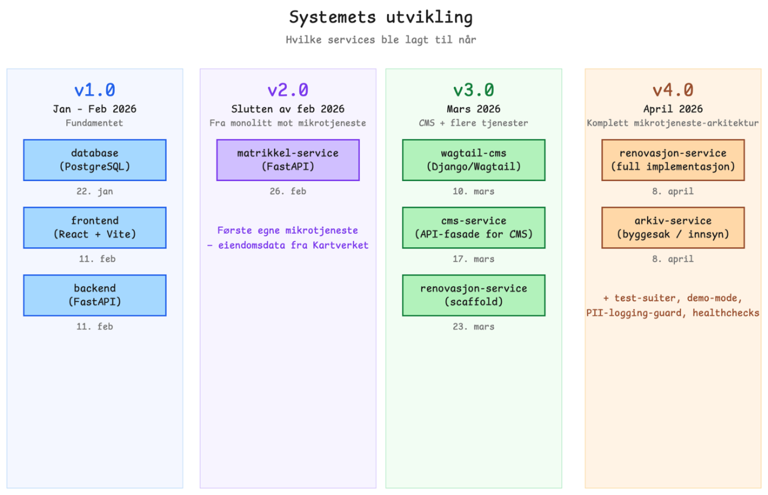
Figur 10 – Systemets utvikling – oversikten over når ulike komponenter ble introdusert, fra fundamentet i januar 2026 til komplett mikrotjenestearkitektur i april 2026.

4.3 Datagrunnlag og sammenligningsgrunnlag
Datagrunnlaget i prosjektet ble bygget på dokumentanalyse, intervjuer, brukertesting og gruppens egen prosjektdeltakelse i samarbeid med Kristiansand kommune. Gruppens innsikt i den eksisterende løsningen var i utgangspunktet ganske begrenset, ettersom ingen på gruppen hadde eiendom registrert i Kristiansand. Forståelsen av løsningen ble derfor basert først og fremst på tilsendte skjermbilder og beskrivelser fra oppdragsgiver. Dette ga gruppen et overordnet inntrykk av hvordan løsningen var bygget opp, men innebar at vurderingen av dagens løsning måtte baseres på et mer indirekte og avgrenset informasjonsgrunnlag enn ved full tilgang.
Begrensningen ved start ble delvis kompensert for gjennom intervjuer og brukertester med personer som hadde tilgang til løsningen. Både kvalitative intervjuer og kvantitativ spørreundersøkelse ble benyttet som datainnsamlingsmetoder. Intervjuene viste seg å gi mest verdi. Kvalitative intervjuer egner seg særlig godt når målet er å forstå brukeratferd fremfor å samle inn målbar data. Dette gjorde de bedre egnet enn spørreundersøkelsen for å avdekke hvordan brukerne faktisk opplevde løsningen. Intervjuene ga konkret innsikt i hvordan tjenesten ble brukt i praksis, hvilke utfordringer brukerne møtte, og hvilke behov og forventninger de hadde til en forbedret løsning. Særlig bidro dette til å styrke forståelsen av forhold som ikke kunne leses ut av skjermbilder alene, f.eks. hvordan navigasjonen ble opplevd, hvilke deler som var lite intuitive eller uklare, og hvordan informasjonsforståelsen var. Som et sammenligningsgrunnlag ble også tilbakemeldinger fra testing av prototyper brukt for å vurdere alternative måter å presentere informasjonen, navigasjonen og ulike funksjoner. I tillegg bygger vurderingene på gruppens løpende deltakelse i prosjektet og dialogen med Kristiansand kommune. Dette ga innsikt i rammene til prosjektet og hvilke prioriteringer som var nødvendige for å sikre en praktisk og gjennomførbar løsning. Samtidig måtte gruppen ta hensyn til at datagrunnlaget bygde på indirekte innsyn i den eksisterende løsningen. Samtidig var det et relativt begrenset antall intervjuer og brukertester, noe som satte visse begrensninger for hvor representative funnene var.

Kapittel 5 – Evaluering & Interoperabilitet

5.1 Brukertesting
Brukertestingen ble gjort i 3 faser og spilte en viktig rolle i utviklingen av applikasjonen. Første fasen gikk ut på å få informasjon og observere brukere teste den nåværende Min Eiendom-løsningen. Formålet med brukertestene var å kartlegge generelle meninger, og få innsikt i hvordan brukere orienterer seg, hvilke deler av informasjon som var nyttige, og hvor de møtte på usikkerheter eller stopp. Denne fasen gjorde det mulig å finne et konkret utgangspunkt å jobbe ut ifra. Flere av tilbakemeldingene viste at brukerne opplevde løsningen som krevende å forstå uten noe forkunnskap, og at særlig navigasjon, kartfunksjonalitet, reguleringsinformasjon og koblingen til eByggesøk skapte usikkerhet. Det kom også frem at brukerne ønsket mer eiendomsspesifikk informasjon, bedre forklaringer av ulike begreper og en mer direkte arbeidsflyt fra spørsmål til handlinger. Testene ble gjort av tre ansatte i kommunen og selv de opplevde arbeidsflyten som tung og lite intuitiv, selv med deres kjennskap til kommunale systemer.
I tillegg til brukertester ble det også lagt ut en spørreundersøkelse for å supplere brukertestene med kvantitative data. Undersøkelsen dekket spørsmål om dagens løsning, hva man bruker Min Eiendom til, og hva man hadde ønsket å se i en slik løsning. Det viste seg imidlertid at det ikke var enkelt å få inn nok antall svar på spørreundersøkelsen. Den ble delt på diverse forum, men resulterte i for få svar til å kunne trekke noen konklusjoner. Gruppen innså dermed at kvalitative intervjuer var bedre bruk av både tid og ressurser.
Innsikten fra første brukertest ble brukt aktivt i utviklingen av prototypene. I stedet for å teste ferdige løsninger først, ble utviklingen av prototypene et svar på observasjoner fra første fase. Prototypene ble strukturert med flere separate sider, fremfor å ha all informasjonen under hverandre på én side. Prototypene fikk også et design som var mer moderne, men fortsatt tilpasset en kommunal side. Hensikten med prototypetestingen var derfor å finne ut om de nye forslagene faktisk ga en mer oversiktlig og forståelig brukeropplevelse.
I fase 2 gikk brukerne gjennom prototypene sin struktur, innhold og navigasjon. Prototypene ble presentert for brukere og andre involverte, og tilbakemeldingene avdekket konkrete mønstre. Én prototype ble opplevd som litt rotete med mye vertikal scrolling, en annen fikk ros for ryddig navigasjon og lett tilgjengelig renovasjonsinformasjon, mens den tredje ble fremhevet for sin mer troverdige og «kommunale» layout med god balanse mellom tekst og visuelle elementer. På tvers av prototypene kom det tydelig frem at brukerne ønsket bedre forklaringer av fagbegreper, enklere kartvisning og bedre skille mellom saker. Tilbakemeldingene her ble notert og tatt i betraktning i den videre utviklingen. Blant annet ble antall knapper redusert, men til mer meningsfulle valg, og layouten ble gjort mer komprimert for å redusere vertikal scrolling. Kartvisningen ble også forbedret ved å redusere antall symboler og visuelle elementer, og det ble lagt til en tydelig markør for brukerens eiendom for å gjøre det enklere å orientere seg. Testene viste at dokumenttilgang og oversikt over bygg og tiltak var nyttige, men at det fortsatt var et behov for tydeligere søknadsplikt, et bedre skille mellom aktive og arkiverte saker, og bedre kartvisning. Gruppen fikk også noen konkrete ønsker om bedre zoom, forklaringer og varslinger, og markering av egen eiendom.
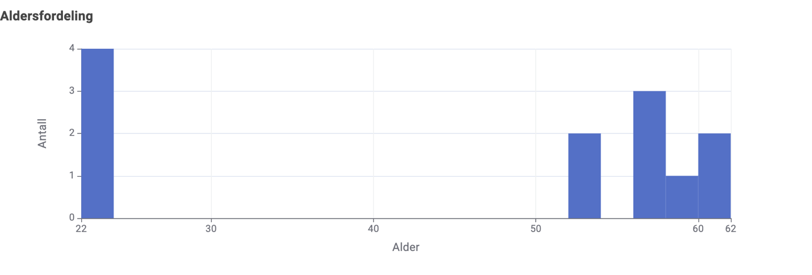
Figur 11 – Diagram over brukertester gjennomført med 12 deltakere
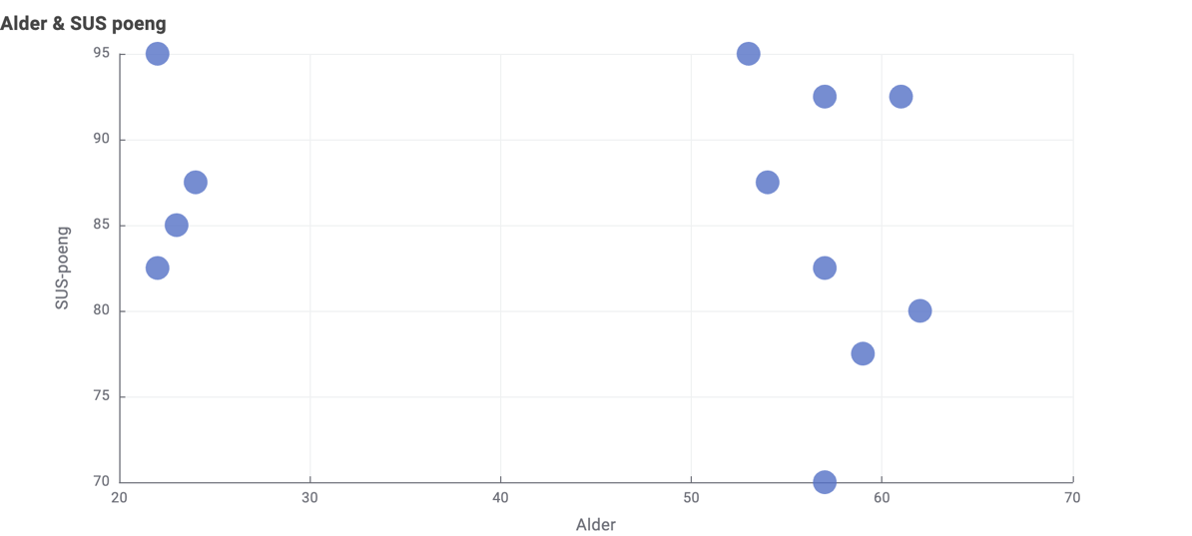
Tredje og siste fasen av brukertestene ble gjennomført med 12 deltakere i alderen fra 22 til 62 år (Figur 11), og dekket både desktop- og mobilversjonen av den ferdige løsningen. Deltakerne gikk gjennom 14 definerte oppgaver som dekket alt fra innlogging og kartnavigasjonen, til nabovarsel og rolleskifte. Oppgavene ble løst med å bruke tenk-høyt-metoden, og observasjonene ble systematisk notert ned av moderatoren. I tillegg ble alle deltakerne spurt om å fylle ut et SUS-skjema etter testen. SUS (System Usability Scale) er et standardisert spørreskjema med ti påstander som måler opplevd brukervennlighet på en skala fra 0-100, der en score på over 70 regnes som et godt utviklet system (Bangor et al., 2008; Brooke, 1996). SUS-scoren varierte mellom 70 til 95, med et gjennomsnitt som ligger på 85,6 noe som er godt over den generelt aksepterte grensen på 70 (Bangor et al., 2008), dette indikerer en brukervennlighet godt over den aksepterte grensen. SUS-scoren på 85,6 må tolkes med forsiktighet. Med kun 12 deltakere er utvalget for lite til å trekke konklusjoner om brukervennlighet på tvers av hele målgruppa, og funnene reflekter primært erfaringene til de som faktisk deltok i testingen.
Figur 12 - Forholdet mellom alder og SUS-score visualisert
Figur 12 viser forholdet mellom SUS-score og de ulike aldersgruppene som deltok i brukertesten. Den yngre aldersgruppen var relativt samstemt, mens det var større spredning blant den eldre aldersgruppen. Det begrensede antallet deltakere gjør det vanskelig å trekke konkrete konklusjoner, men funnene antyder at eldre brukere har større variasjon i teknisk kompetanse og kjennskap til digitale systemer. Dette indikerer at universell utforming på sikt krever mer enn gode designvalg alene. Arkitekturens skille mellom CMS og datatilgang legger til rette for at løsningen kan tilpasses ulike brukersegmenter uten endringer i backend eller integrasjonslogikk, noe som gir et godt grunnlag for videre tilpasning.
De fleste oppgavene ble løst raskt og uten noe behov for hjelp. Innloggingen, visning av eiendomsinformasjon, navigasjon til byggesak, avfallskalender og kommunale avgifter fungerte særlig bra. Byttingen av eiendom og rolleskifte til firma ble i stor grad funnet av brukerne, men kunne vært tydeligere plassert i grensesnittet.
Det største problemet var knyttet til nabolista og radius-slideren, mange brukere la ikke merke til at man kunne justere søke-radiusen, og de som fant det opplevde det som lite intuitivt (Figur 13).
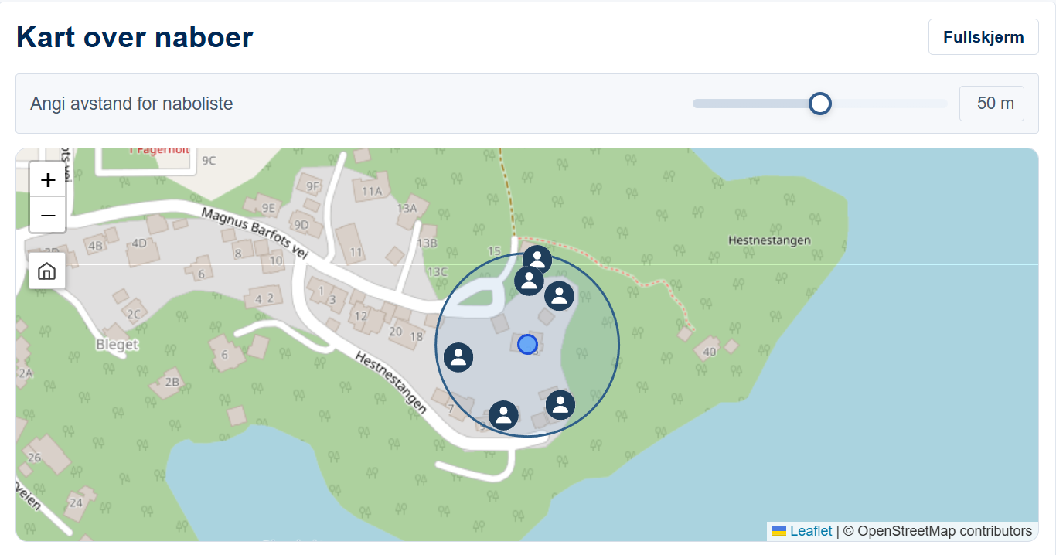
Figur 13 - Kart over naboer med radius slider.
I nabovarsel-oppgaven oppstod det forvirring rundt sendingsflyten, spesielt etiketten «Åpne i e-post» ble misforstått, og flere prøvde å sende varslet uten å ha valgt hvem mottakerne skulle være (Figur 14).
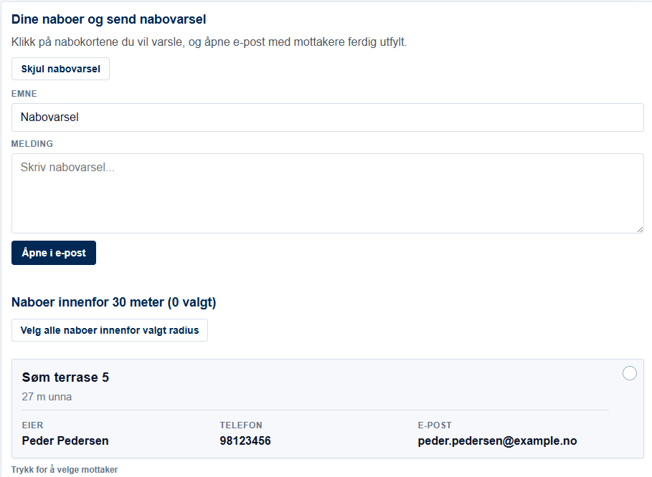
Figur 14 - Nabovarsel seksjonen som sett under brukertestingen.
Det kom også frem at informasjonen om vann- og avløpstilknytningen var vanskelig å finne, da mange ikke forventet å finne den under «Bygninger»-seksjonen. Figur 15 viser hvordan det så ut under brukertestingen og Figur 16 viser endringen gjort etter test.
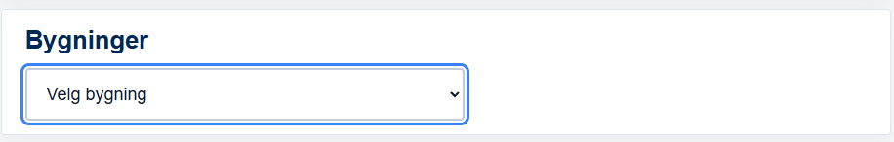
Figur 15 - Bygninger seksjonen før/under brukertesting.
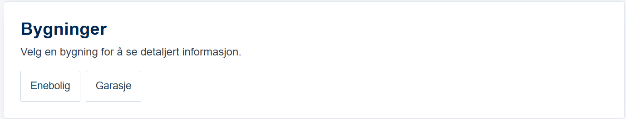
Figur 16 - Bygninger seksjonen endret på etter brukertesting.
Til slutt var det flere brukere som ikke var vant til å lete etter footer, noe som forsinket løsningen av oppgaven om kommunens åpningstider.
Samlet sett viste fase 3 gruppen at strukturen med separate sider for ulike informasjonstyper ble godt mottatt, og at designet opplevdes som ryddig. Tilbakemeldingene peker likevel mot at enkelte funksjoner trenger tydeligere ledetekst, og at rekkefølgen på innhold i nabovarsel-flyten må forbedres.
Brukertestingen fungerte derfor på tre ulike måter. Som et kartleggingsverktøy, et grunnlag for videre arbeid og som et evalueringsverktøy underveis i prosjektet. Første fase ga innsikten i hvilke deler av den eksisterende løsningen som var med på å skape friksjon. Den andre fasen ble brukt til å teste om designgrepene i prototypen bidro til en forbedring. Den tredje og siste fasen evaluerte den siste versjonen av løsningen, og bekreftet at den nye strukturen ble godt mottatt av brukerne, samtidig som den avklarte at det fremdeles er konkrete forbedringsområder.

5.2 Ekspertevaluering
For å vurdere løsningens kvalitet fra et faglig perspektiv ble det gjennomført en eksperttest med to deltakere med relevant fagbakgrunn. Den ene eksperten er teknologirådgiver hos Plan og Bygg, og den andre er saksbehandler hos kommunen. Evalueringen tok utgangspunkt i en strukturert oppgavegjennomgang av løsningen, etterfulgt av en SUS-evaluering og åpne tilbakemeldinger. Ekspertevalueringen fulgte samme struktur som brukertestene, men med større faglig dybde. Begge ekspertene gjennomførte oppgavene med relativt få problemer. Systemet oppnådde en SUS-score på 87,5 og 80. Dette indikerer god brukskvalitet. Ekspertene fremhevet særlig avfallssiden som oversiktlig og lett å navigere.
De mest fremtredende funnene var knyttet til brukergrensesnittet og navigasjonen. Spesielt plasseringen av vann- og avløpsinformasjonen under nedtrekksmenyen for Bygninger var lite intuitivt. Begge ekspertene gikk først til Avgifter-siden for å se etter informasjonen der. Radius-slideren på nabolista ble heller ikke oppdaget umiddelbart, da begge forsøkte å skrive inn verdier manuelt. Dette tyder på at enkelte integrasjonsmønstre ikke samsvarer helt med brukerens mentale modell. Gruppen ser også likheter med funn fra brukertestingen, der både eksperter og vanlige brukere møtte på de samme utfordringene. Dette ga et godt grunnlag for videre arbeid.
Fra et arkitektur- og interoperabilitetsperspektiv ble mangelen på arkivtilgang tatt opp av begge ekspertene som en tydelig begrensning. Det ble påpekt at byggesaker bør være koblet til de tilhørende arkivdokumentene, og at det skal være mulig å kunne se hvem saksbehandleren er. Dette støtter videreutvikling av arkivintegrasjon som sitt eget tjenestelag i løsningen.

Kapittel 6 – Identifiserte Bruddpunkter & Veien Videre
Evalueringen av løsningen avdekker et tydelig skille mellom hva som fungerer godt innenfor rammen av Kristiansand kommune, og hva som møter grunnleggende begrensninger når løsningen vurderes i et bredere, nasjonalt perspektiv. Disse bruddpunktene kan struktureres langs tre dimensjoner: tekniske integrasjonsgrenser, semantiske forskjeller mellom kommuner og organisatoriske avvik.
Innenfor sin tiltenkte kontekst demonstrerer løsningen at det er mulig å samle fragmentert eiendomsinformasjon i ett grensesnitt. Abstraksjonslaget, representert gjennom MatrikkelClient og repository-mønsteret, gjør at backend aldri kommuniserer direkte med den underliggende datakilden. Dette er et valgt arkitekturgrep som i prinsippet skal gjøre det mulig å bytte ut datakilden uten å trenge å endre backend-logikken. CMS-et fungerer som et presentasjonslag der kommunespesifikk informasjon kan bli konfigurert uten noe koding.
Det mest fundamentale tekniske bruddpunktet er skillet mellom en mocket og en reell datakilde. I POC-en benyttes en intern databasetjeneste som etterligner kartverkets matrikkelstruktur. Overgangen til den nasjonale matrikkeltjenesten er i teorien begrenset til å endre URL-konfigurasjonen i MatrikkelClient, men i praksis krever den et nytt protokoll-lag ettersom Kartverkets matrikkel eksponeres gjennom et SOAP-basert API (Dokumentasjon og leveranser, 2023). En reell migrering forutsetter dermed ikke bare kompatibel datamodell, men også en ny klient eller et adapter-lag som oversetter mellom protokollene. Et konkret eksempel på fragmentering ser man i avfallsdata. Kristiansand benytter Avfall Sør sitt API, Oslo bruker Renovasjons- og gjenvinningsetaten, Bergen benytter BIR og Eidsvoll bruker KOMTEK-løsningen sammen med over 330 andre kommuner (Dette er BIR - BIR, u.å.; Komtek - Kommunalteknikk, eiendomsskatt og eiendomsgebyr, u.å.; Kristiansand kommune - Avfall, 2026; Oslo Kommune, u.å.). Selv for en tilsynelatende standardisert tjeneste finnes det over fire ulike API-er med ulik struktur, autentiseringsmekanisme og datamodell. KOMTEK-integrasjonen illustrerer dette ytterligere. Selv om de 336 mappede kommunene peker mot ett felles endepunkt med delt nøkkel, returnerte kun 240 av dem faktiske data under testing. De resterende 96 svarte med http-feil. Det underliggende grensesnittet er ikke en offentlig åpen tjeneste, og hver kommune kan derfor sperre eksterne kall.
API-modenheten er også forskjellig basert på kommunene. Kristiansand har bygget sin løsning rundt REST API via Fast API, mens Bergen har begrenset offentlig API-dokumentasjon. En nasjonal skalering forutsetter ikke bare at Min Eiendom har et fleksibelt integrasjonslag, men at kommunen som skal bruke det faktisk eksponerer data konsistent og på maskinlesbar måte. Per i dag er ikke dette tilfelle for alle kommuner. Arkivmodenhet er også et teknisk bruddpunkt. Kristiansand har et digitalisert arkiv tilbake til 1893 (Kristiansand kommune - Byggesaksarkiv, 2024), Bergen har elektronisk fra 2005 (Bergen Kommune, 2026), mens Oslo har fra 2006 (Oslo Kommune, 2026). Historiske saker som ikke er digitalisert vil enten mangle eller fremstå som ufullstendige i løsningens saksoversikt, uten at brukeren nødvendigvis forstår hvorfor.
Utenom de tekniske utfordringene finnes det også lag med semantiske forskjeller som er vanskeligere å løse gjennom arkitektoniske grep alene. Kommunesammenslåingen i Kristiansand i 2020 resulterte for eksempel i noen doble gater og historiske endringer som skaper uklarhet i adresseoppslag (Mjaaland et al., 2019). Gebyrstrukturer beregnes ulikt mellom kommuner, der noen baserer seg på areal, mens andre på forbruk og noen på faste satser. Disse forskjellene er ikke bare tekniske, de er semantiske. Et eksempel er begrepet «renovasjonsavgift», som kan referere til ulike beregningsmodeller avhengig av kommunen. Dokumentformater og metadata-standarder varierer også mellom arkivsystemer. En plan eller reguleringsbestemmelse i Kristiansand vil ikke nødvendigvis ha lik struktur eller metadata som et tilsvarende dokument i Oslo, noe som gjør det utfordrende å presentere informasjonen på en uniform måte i grensesnittet.
Sammenligningen mellom de tre kommunene viser noen vansker med nasjonal skalering. Oslo har betydelige IT-ressurser og uttalt strategi om å utvikle egne teknologiløsninger fremfor å konsumere ferdige løsninger. Byrådsleder Raymond Johansen har uttrykt det slik: «I Oslo kommune skal vi utvikle teknologi, og ikke bare konsumere» (Donoghue, 2019). En nasjonal løsning som Min Eiendom vil møte sterk institusjonell motstand i en slik kontekst, ikke fordi løsningen er dårligere, men heller fordi Oslo allerede har investert mye i egen løsning.
Bergen representerer en annen utfordring. Ifølge en byrådssak fra 2018 hadde Bergen kommune over 400 interne systemer (Bergen Kommune, 2018), noe som viser kompleksiteten i en stor kommunes systemlandskap. Denne bredden i deres systemportefølje kan gjøre integrasjonsarbeid vanskelig, selv om de er villige til standardisering.
Kristiansand fremstår som den kommunen med best forutsetninger for å ta i bruk løsningen. Kommunen er vant til å dele løsninger gjennom IKT Agder standardisering. Arkitekturen i Min Eiendom er bygget med generiske abstraksjoner nettopp fordi kommunen allerede har erfaring med å tilpasse løsninger til andre kommuner. Dette gjør at løsningen har et godt utgangspunkt for videre skalering, men viser samtidig at skaleringsutfordringen handler om å endre vilkårene i kommunene som skal ta det i bruk, ikke bare videreutviklingen.

6.1 Forutsetninger for nasjonal løsning
Forutsetningene for en nasjonal løsning består av to spor: ett teknisk og ett organisatorisk. Det tekniske sporet innebærer utvikling av API-er på nasjonalt nivå, grensesnitt for samling av fragmentert data og skalerbar drift av CMS og portal. Det organisatoriske sporet handler om en gradvis overgang til det nye systemet, opplæring i det nye CMS-et og nye standarder eller retningslinjer fra KS og Digitaliseringsdirektoratet.

6.2 CMS og infrastruktur
For å ta i bruk CMS-et tildeles kommunen en administratorbruker fra driftsleverandøren av skyløsningen. Konfigurasjoner av farger, våpenskjold og åpningstider, krever ingen programmeringskompetanse, men det antas allikevel at ansatte må få en grunnleggende opplæring i hvordan CMS-et fungerer. Utover dette kreves det minimalt med oppsett, noe som bidrar til at løsningen raskt kan tas i bruk.
Budsjett og lav leverandøravhengighet er sentrale prioriteringer for en nasjonal løsning. For at løsningen skal kunne skaleres til nasjonalt nivå og betjene alle norske kommuner, må infrastrukturen kunne håndtere langt høyere kapasitet enn den nåværende POC-en. Arkitekturen er forberedt på disse kapasitetsdimensjonene gjennom containerisering og horisontal skalering. Som driftsplattform for containere vurderer gruppen Kubernetes som et aktuelt alternativ, ettersom plattformen er åpen kildekode og dermed reduserer både kostnadsbinding og leverandøravhengighet (Kubernetes, u.å.).

6.3 API og datatilgang
Et viktig steg mot en nasjonal skalering er at fremtidige utviklere får tilgang til de nødvendige datakildene. Matrikkelen er allerede tilgjengelig som nasjonal felleskomponent gjennom Kartverkets API, og FIKS Innsyn fra KS tilbyr et nasjonalt rammeverk for kommunalt arkiv og byggesakstilgang (Dokumentasjon og leveranser, 2023; «Fiks-plattformen», u.å.). Avfallsdata mangler et tilsvarende nasjonalt grensesnitt, og hentes i dag per kommune fra leverandører som Avfall Sør og Norkart. Standardisert tilgang til alle tre datakildene er en forutsetning for å videreutvikle løsningen til et nasjonalt API-grensesnitt som kommuner enkelt kan koble seg på og ta i bruk.
For at dette skal være mulig i praksis, må også selve infrastrukturen styrkes. Serverkapasiteten må skaleres opp betydelig for å håndtere trafikk fra et nasjonalt brukergrunnlag. Autentiseringsmekanismene må knyttes til etablerte fellesløsninger som ID-porten for innbyggere, og Maskinporten for maskin til maskin tilgang (Dette er Maskinporten | Samarbeidsportalen, u.å.). I tillegg må feilhåndteringen gjøres mer robust og pålitelig, noe som er særlig avgjørende når løsningen skal betjene hele landet og konsekvensene av nedetid er store.

6.4 Plattformbasert infrastruktur
Min Eiendom er ikke tenkt å skaleres som en monolittisk applikasjon med én enkelt eier. Løsningen kan allikevel anses som både en applikasjon og en plattform (Chappell, 2011), samtidig som den er en del av en større plattform. Løsningen forutsetter samhandling med data fra et stort antall kommuner, samt integrasjonen mot etablerte etater som kartverket og KS som datakilder.
Dersom Min Eiendom behandles som en del av en plattform blir dokumentasjon, vedlikehold og kompatibilitet med API-ene en stor del av produktet. Plattformer må utvikles kontinuerlig for å forbli verdifulle for brukere, og verdien ligger like mye i hvordan plattformen kobler seg til omkringliggende infrastruktur som i selve applikasjonen (Tiwana, 2014). I norsk forvaltning er økosystemet rundt offentlige data allerede etablert – data.norge.no fungerer som nasjonal katalog over offentlige datasett (Om Data.norge.no - data.norge.no, u.å.), og KS sin Fiks-plattform leverer standardiserte løsninger for kommunal saksbehandling og innsyn («Fiks-plattformen», u.å.). Min Eiendom plasserer seg naturlig inn i dette landskapet ved å hente data fra eksisterende kilder fremfor å duplisere dem.
Plassert i dette økosystemet kan Min Eiendom forstås som en todelt løsning. CMS-laget gir kommunene visuelle konfigurasjon, mens API-laget definerer hva slags data som eksponeres og hvordan. For kommunen betyr det å slippe å definere egne integrasjonsprotokoller. For det nasjonale leddet betyr det at ansvar for drift, sikkerhet og videreutvikling kan samles på et sted.

6.5 Gradvis implementering og opplæring
For å implementere systemet i stor skala burde systemet rulles ut som et pilotprogram til en håndfull kommuner av gangen. På denne måten er det mulig å teste løsningen og dens skalerbarhet realistisk, før den går fullstendig nasjonalt. En idé er å bruke interkommunale samarbeid innad i fylker for å systematisk rulle ut i forskjellige deler av landet (Vinsand, 2024). Et annet forslag ville vært å bruke Diginettverk – regionale samarbeid som sikter på å øke den digitale kompetansen til kommuner gjennom samarbeid (Dette er regionale digitaliseringsnettverk, u.å.). Min Eiendom-løsningen kan testes og piloteres gjennom disse nettverkene for opplæring av ansatte, og storskala-testing av løsningen.
En forutsetning for at kommunen skal kunne forvalte løsningen på egenhånd, er strukturert opplæring i hvordan systemet fungerer, og hvordan de ulike konfigurasjonene påvirker visningen for innbyggerne. Dette kan ivaretas gjennom grundig dokumentasjon av løsningen og målrettede opplæringsløp i regi av pilot-nettverkene, slik at terskelen for å sette seg inn i systemet holdes lav.

6.6 Evaluering på nasjonalt og kommunalt nivå
Evalueringen av en nasjonal løsning må skje på to nivåer parallelt. På nasjonalt nivå handler det om å måle om plattformen fungerer som infrastruktur, mens det på kommunalt nivå handler om hvorvidt løsningen faktisk gir verdi for innbyggerne i hver enkelt kommune. Et rammeverk som dekker begge nivåer er DeLone og McLean sin IS Success Model («The DeLone and McLean Model of Information Systems Success», 2003), der informasjonssystemer måles opp mot seks dimensjoner: systemkvalitet, informasjonskvalitet, tjenestekvalitet, bruk, brukertilfredshet og netto gevinster. Wang og Liao (Wang & Liao, 2008) har senere testet modellen på flere digitale offentlige systemer i Taiwan, og fant at de seks dimensjonene har betydelig effekt på opplevd nytte, noe som gir støtte for at rammeverket også lar seg overføre til offentlig sektor.

6.7 Driftsansvar og minimumskrav
Et tydelig driftsansvar er avgjørende for at løsningen skal fungere på nasjonalt nivå. Dette innebærer ansvar for daglig drift, feilretting og videreutvikling. Uten en dedikert aktør vil løsningen miste sin verdi over tid. I tillegg må det etableres en finansieringsmodell gjennom kommunale bidrag, statlig finansiering, en kombinasjon av disse eller en privat driftsaktør. Per i dag er det ikke avklart hvem som skal ivareta ansvaret.
Det stilles også to minimumskrav til kommuner for at løsningen skal kunne tas i bruk. Kommunen må ha minst en person med grunnleggende teknisk kompetanse til å håndtere integrasjon og konfigurasjon av løsningen. I tillegg kreves tilgang til matrikkeldata, som danner grunnlaget for å kunne presentere korrekt eiendomsinformasjon til innbyggerne.

Kapittel 7 – Diskusjon & Refleksjon

7.1 Besvarelse av problemstillingen
Problemstillingen for prosjektet var:
«Hvordan kan en brukersentrert og teknisk skalerbar arkitektur synliggjøre forutsetningene for nasjonal utbredelse av en samlet eiendomsinformasjonsløsning, demonstrert gjennom en POC av Min Eiendom?»
Funnene fra prosjektet besvarer problemstillingen på alle tre nivåene nevnt i problemstillingen – det brukersentrerte, det teknisk skalerbare, og forutsetningene for nasjonal utbredelse.
POC-en demonstrerer at fragmentert eiendomsinformasjon kan samles i ett grensesnitt på en måte brukerne oppfatter som forståelig. Brukertestingen med tolv deltakere i alderen 22-62 år ga en gjennomsnittlig SUS-score på 85,6, noe som indikerer god brukervennlighet. Testene avdekket også konkrete forbedringsområder, som radius-slideren i nabolisten og plasseringen av vann- og avløpsinformasjon under bygninger-menyen. Den brukersentrerte tilnærmingen basert på prinsipper fra Jakob’s Law, Millers Law og teori om kognitiv belastning (Sweller, 2024; Whitenton, 2013) viser at det er mulig å redusere kognitiv kompleksitet i offentlig eiendomsinformasjon, og at en slik løsning kan tas i bruk av et bredt brukerspekter uten særlig opplæring.
Den arkitektoniske skalerbarheten er ivaretatt ved å separere logikk gjennom repository-mønsteret. Overgangen fra mockede data til reelle datakilder vil i de fleste tilfeller kreve mindre justeringer internt i hver mikroservice og URL-konfigurasjon. I tillegg tillater et headless Wagtail CMS at hver kommune har sin egen konfigurasjon med farger, åpningstider og mediefiler. Mikrotjeneste-arkitekturen sørger for at hver tjeneste kan byttes ut og skaleres hver for seg (Fowler & Lewis, 2014). Samlet gjør disse arkitektoniske valgene løsningen mer vedlikeholdbar og overførbar til nye kommuner.

Hovedbidraget er ikke selve løsningen eller at den fungerer for tre kommuner, men evalueringen av forutsetninger som må være på plass for at systemet faktisk skal fungere for alle. Forutsetningene fordeler seg langs tre dimensjoner:
Tabell 2 - Fordeling av forutsetninger på tre forskjellige dimensjoner.
Dimensjon | Forutsetning
Teknisk | Matrikkelen er allerede tilgjengelig med god dokumentasjon, og FIKS Innsyn fungerer som felles arkivløsning. Renovasjon er derimot fragmentert og tilpasset hver enkelt kommune, og de aller fleste avhenger i dag av Norkart.
Organisatorisk | Driftsansvar, finansieringsmodell og en gradvis innføring gjennom pilotnettverk som Diginettverk eller eksisterende interkommunale samarbeid er avgjørende for at løsningen skal fungere nasjonalt. Sammenligning av kommunene Kristiansand, Bergen og Oslo viser også at skaleringsutfordringen i stor grad henger sammen med teknisk modenhet, men også en strategisk vilje for digitalisering.
Semantisk | Funnene viser at felles begreper og datamodeller vil bli en utfordring for skalering. Avgifter, gebyrstrukturer, dokumentformater og metadata-standarder er ikke konsistente. Noen av disse utfordringene kan trolig håndteres med diverse mikroservicer, andre kan være blokkeringer for skalering. Utfordringen vil kreve koordinering og standardisering med initiativ fra offentlige etater som KS eller Digdir.

POC-en besvarer problemstillingen ved å bevise at en arkitektur som skiller forretningslogikk og datatilgang gjør de organisatoriske forutsetningene synlige og mulige å prioritere. Det arbeidet som gjenstår omhandler eierskap, finansiering og standardisering. Utfordringene er gjort konkrete nok til at disse gjenstår som diskuterings- og beslutningspunkter. Vurdert opp mot DeLone & McLeans IS Success Model dekkes systemkvalitet, informasjonskvalitet og brukertilfredshet (SUS 85,6). Tjenestekvalitet og netto nytte forutsetter imidlertid reell driftsetting.

7.2 Hva fungerer – og hva fungerer ikke?
Brukertesting viste at den nye løsningen løser flere av de sentrale utfordringene som ble avdekket i den eksisterende Min Eiendom. Der den opprinnelige løsningen ble opplevd som krevende å forstå selv for brukere med fagkunnskap, viser de nyeste brukertestene at den nye løsningen er relativt enkel å lære. Brukere med høyere digital kompetanse fant informasjonen de søkte etter uten vesentlige problemer, og grunnleggende oppgaver ble gjennomført raskt uten hjelp.
Det tydeligste gjenværende forbedringspotensialet handler mer om brukere med noe lavere digital kompetanse. Disse klarte seg gjennom oppgavene, men testene indikerte at de ville ha nytte av mer kontekstuell veiledning underveis. Spesielt handlet det om navigering til spesifikk informasjon. Systemet er altså ikke vanskelig å bruke, men det forutsetter en innledende orienteringsfase som ikke alle brukere tar seg like naturlig gjennom på egenhånd. Dette samsvarer med det brede brukerspekteret løsningen er ment til å betjene, og peker mot behov for stegvis veiledning, bedre hjelpetekster og en eventuell “walkthrough” for førstegangsbrukere.
Samarbeidet med oppdragsgiver har fungert godt under prosjektet. De har hjulpet til med gode ressurser og gode innspill til løsningen. Oppdragsgiver engasjerte også Scrum-master og arkitekturforum. Dette var kanaler der gruppen diskuterte arkitektur og metodikk sammen med de andre bachelor-gruppene hos kommunen. Dette var givende og ga en felles forståelse på hvordan det gikk med de andre gruppene. Gruppene delte erfaringer og tips seg imellom, som bidro til gode innspill man selv kunne benytte seg av. Tidlig i prosjektet hadde gruppen utfordringer med scopet på oppgaven. Gruppen fikk da hjelp og innspill, der det ble landet at scopet skulle endres på å sikte mot en nasjonal skalerbar løsning. Dette bidro til økt engasjement og en bedre problemstilling gruppen kunne jobbe mot.
Prosjektet benyttet seg av en kombinasjon av Scrum og SAFe, som fungerte godt for gruppen. Sprintstrukturen med 2 ukers iterasjoner, daglige standup-møter og GitHub backloggen ga god oversikt og jevn fremdrift. MoSCoW-prioriteringene bidro til å holde scopet under kontroll, særlig da prosjektet ble utvidet fra en lokal Kristiansand-løsning til å se på nasjonal skalering. En slik endring hadde vært mye vanskeligere å håndtere uten en slik agil arbeidsform.
SAFe-elementene var relevante for koordinering med de andre gruppene fra UIA som jobbet hos kommunen, men i praksis var det Scrum-rutinene på teamnivået som utgjorde den daglige arbeidsflyten. Fordelen ved SAFe var at PI-planleggingen tydeliggjorde avhengigheter på tvers av team tidlig – dette var spesielt viktig der arkitekturvalg påvirket flere grupper. Oppryddingsukene mellom PI-er fungerte som en buffer som gjorde det mulig å fullføre flere oppgaver uten å presse dem over i en helt ny PI. SAFe opplevdes likevel som et litt tungt rammeverk for et team av denne størrelsen, andre alternativer som LeSS og Scrum@Scale kunne muligens dekket koordineringsbehovene – men dette er umulig å si sikkert uten å ha testet (Sutherland, 2022; What Is LeSS?, u.å.).
Når det gjelder interoperabilitet på et teknisk nivå fungerer abstraksjonslaget etter hensikten. Skillet mellom presentasjonslaget, backend og datakilde er realisert gjennom MatrikkelClient, repository-mønsteret og et headless CMS som gjør løsningen mer vedlikeholdbar og overførbar. CMS-laget fungerer som et fleksibelt konfigurasjonspunkt der kommuner kan tilpasse innhold uten kodeendringer, noe som støtter interoperabilitet på tvers av kommuner. Grensene for interoperabilitet manifesterer seg imidlertid på datanivå. Ulike kommuner benytter forskjellige avfallsleverandører, har varierende historisk dekning i arkivsystemene sine og fagsystemer med ulik API-modenhet. Løsningen er derfor satt opp med mockede datakilder, ettersom ekte datakilder fra Oslo eller andre kommuner ikke er integrert. Dette betyr at den tekniske overførbarheten som er demonstrert i POC-en forutsetter at reelle datakilder i andre kommuner lar seg kartlegge mot den datamodellen løsninger er bygget rundt. Dette er ikke verifisert i prosjektet.
Arkitekturen er skalerbar i den forstand at kommunekonfigurasjoner er parameterisert, og at flere kommuner kan bli lagt til i systemet uten endringer i kjernelogikk. Det som ikke kan bli skalert automatisk er den organisatoriske og datamessige tilpasningen som kreves for hver enkelt kommune. Kommuner som ikke har høy API-modenhet, manglende standardisering av avfallsdata eller umodne arkivløsninger vil møte på integrasjonsbarrierer som løsningsarkitekturen ikke kan løse på egen hånd.
Selv om prosjektet gikk bra er det noen ting gruppen ville gjort annerledes, dersom man skulle gjort det igjen. En av tingene som kunne blitt gjort annerledes er den første runden med brukertester. Den ble gjennomført med ansatte i kommunen, istedenfor å teste mot innbyggere i Kristiansand kommune. Dersom det hadde blitt testet mot innbyggere ville det gitt et mer representativt bilde av hvordan løsningen opplevdes for de faktiske brukerne. Det hadde vært krevende å organisere, men ville styrket grunnlaget for de tidlige designvalgene. Gruppen kunne i større grad ha benyttet seg av kommunens ressurser, blant annet ved å stille flere og mer konkrete spørsmål til ansatte fremfor å bruke tid på selvstendig undersøkelse.
Flere beslutninger underveis i prosjektet fungerte uventet bra. Det første gruppen trekker frem er skiftet fra å kun utvikle en løsning for Kristiansand kommune, til å undersøke mulighetene for nasjonal skalering. Dette løftet oppgaven fra å være et relativt avgrenset redesign av en eksisterende løsning, til å bli et selvstendig prosjekt gruppen kunne forme og utvikle på egne premisser.
Noe annet som fungerte uventet bra var måten gruppen kvalitetssikret arbeidet på. Tidlig i prosjektet ble det besluttet at kode måtte gjennomgås og godkjennes via GitHub av andre gruppemedlemmer før den ble godkjent. Dersom det var større kodeendringer var det flere som så over for å kvalitetssikre koden. Dette var trolig en av de viktigste faktorene for at gruppen ikke møtte på så mange tekniske vanskeligheter eller misforståelser under utviklingen. I tillegg har gruppen vært åpne med hverandre og flinke til å stille hverandre spørsmål, noe som bidro til å opprettholde kvaliteten gjennom hele prosjektet.

7.3 Begrensninger og videre arbeid
Selv om prosjektet har produsert en fungerende POC og et faglig grunnlag for videre arbeid, er det viktig å anerkjenne de begrensningene som preger både metode og teknisk omfang.
Et sentralt metodisk forbehold gjelder sammensetningen av brukertestene som ble gjennomført under prosjektet. Det ble foretatt flere brukertester, men med et relativt begrenset antall deltakere. Dette gjør at særlig personer med lavere digital kompetanse og brukere med behov for tilrettelegging er underrepresentert. Dersom denne POC-en skulle gått videre til produksjon ville det vært hensiktsmessig å foreta flere brukertester med et bredere og mer mangfoldig utvalg av deltakere.
Som nevnt i kapittel 3.3.1, forholder løsningen seg kun til deler av WCAG-retningslinjene, hvor alternativ tekst og støtte for skjermlesere er sett bort fra. Dette var et bevisst valg for POC-en, men må endres på hvis man velger å gå videre med prosjektet. Da vil dette være nødvendig for å oppfylle kravene om universell utforming.
Det ble heller ikke foretatt noe direkte samarbeid eller kontakt med andre kommuner for å diskutere prosjektet. Dersom det hadde vært mer tid, kunne dette vært interessant for å få relevante innspill fra andre kommuner, som ville styrket prosjektets mål om videre nasjonal skalering. Ved videre utvikling vil dette være et naturlig neste steg for å ende opp med best mulig løsning.
Gruppen ble tildelt én kontordag i uken hos kommunen, som begrenset mulighetene for å få løpende avklaringer og tettere samarbeid med fagpersoner hos kommunen. Det ble benyttet digitale kommunikasjonskanaler for å opprettholde kontakt, men ved bruk av digitale tjenester oppstår det ofte litt forsinkelser. Ting som oppsto underveis og spørsmål kunne nok blitt avklart og fikset enda raskere dersom gruppen hadde hatt flere kontordager.
Som nevnt tidligere ble det benyttet mockdata istedenfor reell data på grunn av manglende tilgang. Dette gjorde at gruppen ikke fikk verifisert om integrasjonene faktisk fungerte på reelle datakilder. Selv om arkitekturen er designet for å klare overgangen til reell data, mangler verifiseringen på at dette faktisk fungerer i praksis. Dette ville vært viktig å kartlegge tidlig dersom man skulle gått videre med POC-en.

Kapittel 8 – Konklusjon
Prosjektet Min Eiendom har demonstrert at det er mulig å samle fragmentert eiendomsinformasjon i en løsning, og at en brukersentrert og teknisk skalerbar arkitektur kan synliggjøre forutsetningene for nasjonal utbredelse. Dette er oppnådd gjennom et tydelig skille mellom presentasjonslag og datatilgang, kombinert med et fleksibelt CMS som gjør det mulig for kommuner å tilpasse løsningen uten kodeendringer. De organisatoriske utfordringene er også belyst gjennom kartlegging av driftsansvar, opplæring, gradvis utrulling og standardisert datatilgang. Brukertestingen ga en gjennomsnittlig SUS-score på 85,6, noe som indikerer at løsningen er godt utviklet med tanke på brukervennlighet.
Løsningen er derimot ikke uten begrensninger. Mockede datakilder og et begrenset testutvalg gjør at funnene ikke kan representere den gjennomsnittlige brukeren. Likevel viser POC-en at en nasjonal løsning er teknisk og organisatorisk gjennomførbar, og at en felles løsning på tvers av kommuner trolig er mer hensiktsmessig enn å utvikle individuelle løsninger. For at løsningen skal kunne settes i produksjon, vil neste naturlige steg være å legge til ekte data, gjennomføre flere brukertester for å få et mer representativt datagrunnlag, og etablere samarbeid med flere kommuner om datatilgang.
Gjennom prosjektet har gruppen opparbeidet verdifull erfaring innen prosjektstyring, systemutvikling, brukersentrert design og teknisk arkitektur. Prosjektet stilte krav om å levere verdi innenfor strenge frister, noe som ga gruppen god innsikt i hvordan det er å arbeide i en profesjonell kontekst. I tillegg har arbeidet gitt erfaring med å koordinere på tvers av team, der gruppen har arbeidet parallelt med andre bachelorgrupper hos kommunen. Det er gruppens håp at Min Eiendom-løsningen vil gi Kristiansand kommune nytte, og at prosjektet kan bidra til å forme hvordan fremtidens eiendomsinformasjon gjøres tilgjengelig for norske innbyggere.

KILDER:

8.14. JSON Types. (2026, februar 26). PostgreSQL Documentation. https://www.postgresql.org/docs/18/datatype-json.html
Agile Business Consortium. (2014, oktober). DSDM Project Framework. https://www.agilebusiness.org/dsdm-project-framework/moscow-prioritisation.html
Altinn. (u.å.). ID-porten. Hentet 3. mai 2026, fra https://info.altinn.no/en/help/logging-in/How-to-log-in-to-Altinn/id-porten/
Atlassian. (u.å.). Waterfall Methodology: A Comprehensive Guide. Hentet 5. mai 2026, fra https://www.atlassian.com/agile/project-management/waterfall-methodology
Bangor, A., Kortum, P. T., & Miller, J. T. (2008). An Empirical Evaluation of the System Usability Scale. International Journal of Human–Computer Interaction, 24(6), 574–594. https://doi.org/10.1080/10447310802205776
Bergen Kommune. (2018). Digital fornyelse og iverksettelse av kanalstrategi i Bergen kommune. https://www.bergen.kommune.no/politikere-utvalg/api/fil/1045326/Framstilling-Digital-fornyelse-og-iverksettelse-av-kanalstrategi-i-Bergen-kommune
Bergen Kommune. (2026, februar 23). Bergen kommune—Saksinnsyn. Bergen kommune - Saksinnsyn. https://www.bergen.kommune.no/innbyggerhjelpen/planer-bygg-og-eiendom/bygging/byggesak/saksinnsyn
Brooke, J. (1996). SUS -- a quick and dirty usability scale (s. 189–194).
Chappell, D. (2011). What is an Application Platform?
Deque Systems Inc. (2026). Dequelabs/axe-core [JavaScript]. https://github.com/dequelabs/axe-core (Opprinnelig verk utgitt 2015)
Dette er BIR - BIR. (u.å.). Hentet 3. mai 2026, fra https://bir.no/om-bir/om-konsernet/
Dette er Maskinporten | Samarbeidsportalen. (u.å.). Hentet 3. mai 2026, fra https://samarbeid.digdir.no/maskinporten/dette-er-maskinporten/96
Dette er regionale digitaliseringsnettverk. (u.å.). KS. Hentet 27. april 2026, fra https://www.ks.no/fagomrader/digitalisering/styring-og-organisering/regionale-digitaliseringsnettverk/regionale-nettverk-og-samstyring-i-kommunesektoren/
Docker. (2026, februar 11). What is Docker? Docker Documentation. https://docs.docker.com/get-started/docker-overview/
Docker Compose. Docker Documentation. https://docs.docker.com/compose/
Dokumentasjon og leveranser. (2023, mars 27). Kartverket.no. https://kartverket.no/api-og-data/eiendomsdata/tilgang-til-eigedomsdata
Donoghue, L. M. (2019, februar 21). Alt som kan digitaliseres, skal digitaliseres. Effektiv velferd. https://www.effektivvelferd.no/offentlig-sektor/alt-som-kan-digitaliseres-skal-digitaliseres/
Downie, A., & Finn, T. (u.å.). What is User Experience (UX). IBM. Hentet 4. mai 2026, fra https://www.ibm.com/think/topics/user-experience
FastAPI. (u.å.). Hentet 5. mars 2026, fra https://fastapi.tiangolo.com/
Fiks-plattformen. (u.å.). KS Digital. Hentet 28. april 2026, fra https://ksdigital.no/tjenestene/fiks-plattformen/
Finn dine hentedager. (u.å.). Avfall Sør. Hentet 4. mai 2026, fra https://avfallsor.no/hjemme-hos-deg/finn-hentedag/
Fowler, M., & Lewis, J. (2014). Microservices. martinfowler.com. https://martinfowler.com/articles/microservices.html
Getting Started. (u.å.). Vitejs. Hentet 5. mars 2026, fra https://vite.dev
IKT Agder. (u.å.). Om IKT Agder. Hentet 4. mai 2026, fra https://www.ikt-agder.no/Om-oss/
Komtek—Kommunalteknikk, eiendomsskatt og eiendomsgebyr. (u.å.). Hentet 28. april 2026, fra https://www.norkart.no/offentlig/komtek
Krav til eByggesaksleverandører. (2026, mars 18). Direktoratet for byggkvalitet. https://www.dibk.no/saksbehandling-tilsyn-og-kontroll/ebyggesaksleverandorer
Kristiansand kommune—Avfall. (2026, mars 18). https://www.kristiansand.kommune.no/navigasjon/bolig-kart-og-eiendom/miljo-og-klima/avfall/
Kristiansand kommune—Byggesaksarkiv. (2024, februar 5). https://www.kristiansand.kommune.no/navigasjon/bolig-kart-og-eiendom/plan-og-bygg/byggesak/byggesaksarkiv/
Kristiansand kommune—Om oss. (2026, mars 18). https://www.kristiansand.kommune.no/navigasjon/bolig-kart-og-eiendom/plan-og-bygg/om-oss/
Kristiansand kommune—Vår arbeidsgiverstrategi. (u.å.). Hentet 23. april 2026, fra https://www.kristiansand.kommune.no/navigasjon/politikk-og-organisasjon/jobb-hos-oss/var-arbeidsgiverstrategi/
KS FID Digitale fellestjenester Styring, tjenester og oppgaver. (2021, mars 1).
Kubernetes. (u.å.). Overview. Kubernetes. Hentet 26. april 2026, fra https://kubernetes.io/docs/concepts/overview/
Larman, C., & Basili, V. R. (2003, juni). Iterative and Incremental Development: A Brief History. IEEE Computer Society. https://www.craiglarman.com/wiki/downloads/misc/history-of-iterative-larman-and-basili-ieee-computer.pdf
Lid, I. M. (2026). Universell utforming. I Store norske leksikon. https://snl.no/universell_utforming
Mjaaland, A., Eliassen, H. Ø., & Skår, K. L. (2019, januar 4). Flere hundre gatenavn må endres. NRK. https://www.nrk.no/sorlandet/flere-hundre-gatenavn-ma-endres-1.14366173
Nielsen, J. (2012, januar 15). Thinking Aloud: The #1 Usability Tool. Nielsen Norman Group. https://www.nngroup.com/articles/thinking-aloud-the-1-usability-tool/
Noark 5—Norsk arkivstandard. (2025, september 24). Arkivverket.
Norman, D., & Nielsen, J. (1998, august 8). The Definition of User Experience (UX). Nielsen Norman Group. https://www.nngroup.com/articles/definition-user-experience/
Når hentes avfallet? - Avfall og gjenvinning. (u.å.). Oslo kommune. Hentet 4. mai 2026, fra https://www.oslo.kommune.no/avfall-og-gjenvinning/nar-hentes-avfallet/
Om Data.norge.no—Data.norge.no. (u.å.). Hentet 28. april 2026, fra https://data.norge.no/nb/about
Oslo Kommune. (u.å.). Renovasjons- og gjenvinningsetaten. Oslo kommune. Hentet 4. mai 2026, fra https://www.oslo.kommune.no/etater-foretak-og-ombud/renovasjons-og-gjenvinningsetaten/
Oslo Kommune. (2026, mai 1). Saksinnsyn—Om Saksinnsyn. https://innsyn.pbe.oslo.kommune.no/saksinnsyn/omtjeneste.asp
Pagano, P., Candela, L., & Castelli, D. (2013). DATA INTEROPERABILITY. Data Science Journal, 12.
PostGIS. (u.å.). PostGIS. Hentet 3. mai 2026, fra https://postgis.net/
Rammeverk for digital samhandling | Digdir. (2025, august 21). https://www.digdir.no/digital-samhandling/rammeverk-digital-samhandling/2148
Richards, M., & Ford, N. (2025). Fundamentals of software architecture: A modern engineering approach (Second edition). O’Reilly.
Robinson, S., Amsler, S., & Churchville, F. (2024, juli 29). What is a Content Management System? | Definition from TechTarget. Search Content Management. https://www.techtarget.com/searchcontentmanagement/definition/content-management-system-CMS
Rybalka, M., Brevik, R., & Denisova, E. (2023). Digitalisering i kommunene. Utviklingen fra 2018 til 2022.
Schwaber, K., & Sutherland, J. (2020, november). The Scrum Guide: The Definitive Guide to Scrum: The Rules of the Game. https://scrumguides.org/docs/scrumguide/v2020/2020-Scrum-Guide-US.pdf
SOAP Version 1.2 Part 1: Messaging Framework (Second Edition). (2007, april 27). https://www.w3.org/TR/soap12/
Sutherland, J. (2022, februar). Read the Scrum@Scale Guide Online. Scrum@Scale Framework. https://www.scrumatscale.com/scrum-at-scale-guide-online/
Sweller, J. (2024). Cognitive load theory and individual differences. Learning and Individual Differences, 110, 102423. https://doi.org/10.1016/j.lindif.2024.102423
Søknad om byggesak. (u.å.). Direktoratet for byggkvalitet. Hentet 23. april 2026, fra https://www.dibk.no/soknad-og-skjema/soknadsskjemaer-for-byggesak
The DeLone and McLean Model of Information Systems Success: A Ten-Year Update. (2003). Journal of Management Information Systems, 19(4), 9–30. https://doi.org/10.1080/07421222.2003.11045748
Thorsnæs, G., Berg, O. T., & Vabo, S. I. (2025). Kommune. I Store norske leksikon. https://snl.no/kommune
Tiwana, A. (2014). Evolving an App. I Platform Ecosystems (s. 247–268). Elsevier. https://doi.org/10.1016/B978-0-12-408066-9.00011-4
Varty, J. (2024, oktober 9). What is Headless CMS? Definition & Benefits | Agility CMS. https://agilitycms.com/resources/guide/what-is-a-headless-cms
Vinsand, G. (2024). Interkommunalt samarbeid i Agder.
Wan, X., Guan, X., Wang, T., Bai, G., & Choi, B.-Y. (2018). Application deployment using Microservice and Docker containers: Framework and optimization. Journal of Network and Computer Applications, 119, 97–109. https://doi.org/10.1016/j.jnca.2018.07.003
Wang, Y.-S., & Liao, Y.-W. (2008). Assessing eGovernment systems success: A validation of the DeLone and McLean model of information systems success. Government Information Quarterly, 25(4), 717–733. https://doi.org/10.1016/j.giq.2007.06.002
Web Content Accessibility Guidelines (WCAG) 2.2. (u.å.-a). Hentet 23. april 2026, fra https://www.w3.org/TR/WCAG22/#background-on-wcag-2
Web Content Accessibility Guidelines (WCAG) 2.2. (u.å.-b). Hentet 23. april 2026, fra https://www.w3.org/TR/WCAG22/#contrast-minimum
Wegner, P. (1996). Interoperability. ACM Computing Surveys, 28(1), 285–287. https://doi.org/10.1145/234313.234424
Welcome to the Scaled Agile Framework. (u.å.). Scaled Agile Framework. Hentet 3. mai 2026, fra https://framework.scaledagile.com/
Welcome to Wagtail’s documentation—Wagtail Documentation 7.3.1 documentation. (u.å.). Hentet 16. april 2026, fra https://docs.wagtail.org/en/stable/
What is a Virtual Machine? (u.å.). Hentet 4. mai 2026, fra https://www.vmware.com/topics/virtual-machine
What is LeSS? (u.å.). Large Scale Scrum (LeSS). Hentet 5. mai 2026, fra https://less.works/less/framework
Whitenton, K. (2013, desember 22). Minimize Cognitive Load to Maximize Usability. Nielsen Norman Group. https://www.nngroup.com/articles/minimize-cognitive-load/
Yablonski, J. (u.å.). Home. Laws of UX. Hentet 5. mars 2026, fra https://lawsofux.com/

Vedlegg:

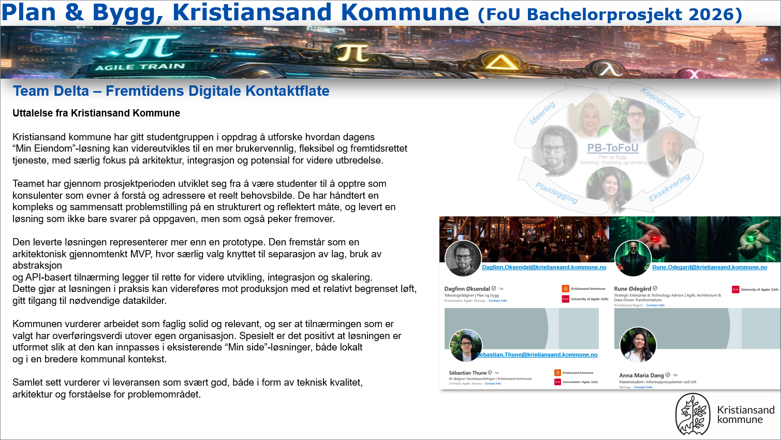
Vedlegg 1 – Uttalelse fra Kristiansand kommune

Vedlegg 2 - Pi Mål
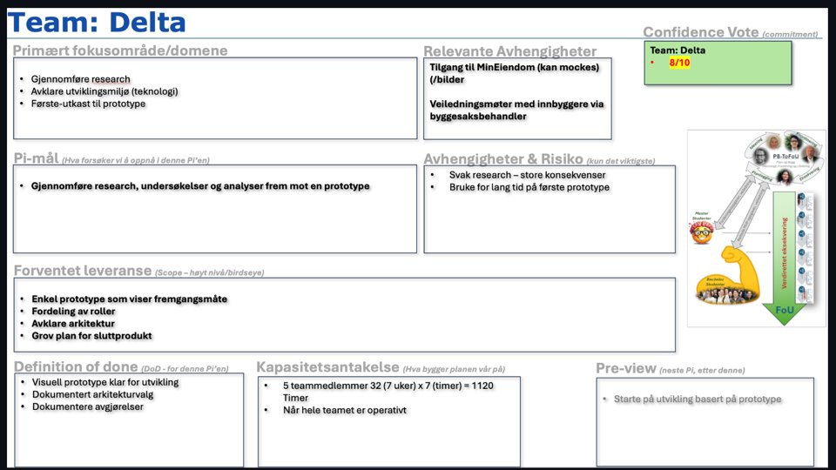
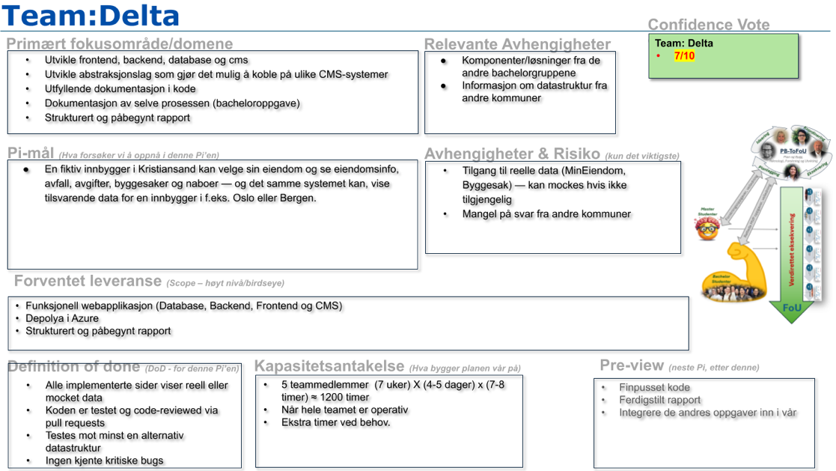
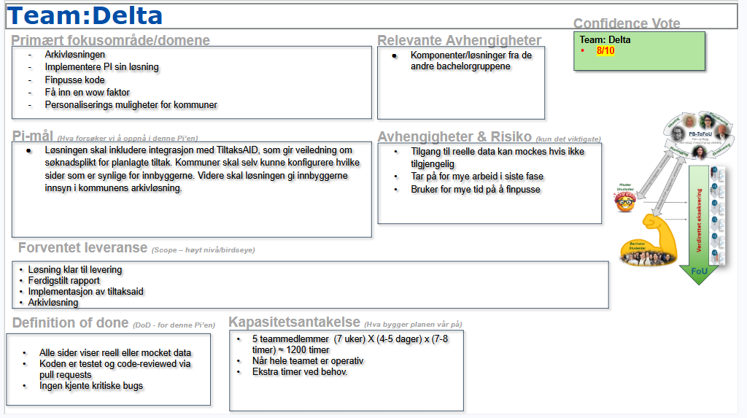

Vedlegg 3 - Brukertesting spørsmål til prototyper
Spørsmål
Har du erfaring med “min eiendom” fra før av?
Hvis ja hva er din generelle erfaring med siden?
Hvis ikke, hva tror du en slik side inneholder og brukes til? Hva hadde du forventet å se?
Hvorfor går du inn på “Min Eiendom” og hva er årsaken?
Hva er/var førsteinntrykket ditt av «Min Eiendom»?
Hva hadde du ønsket å se om boligen/eiendom?
Er det noen funksjoner du savner på Min Eiendom?
Har det skjedd at informasjonen om bolig/eiendom har vært feil før?
Hva slags info om eiendommen mener du er viktigst og skal synligjøres for brukeren?
Hvis du kunne forbedret én ting på siden, hva ville det vært?
Er begreper og tekst på siden enkelt å forstå?
SUS Skjema

Nr | Påstand | 1 | 2 | 3 | 4 | 5
1 | Jeg tror jeg ville brukt dette systemet ofte | ⬜ | ⬜ | ⬜ | ⬜ | ⬜
2 | Jeg synes systemet er unødvendig komplisert | ⬜ | ⬜ | ⬜ | ⬜ | ⬜
3 | Jeg synes systemet er lett å bruke | ⬜ | ⬜ | ⬜ | ⬜ | ⬜
4 | Jeg tror jeg ville trengt hjelp fra en teknisk kyndig person for å kunne bruke systemet | ⬜ | ⬜ | ⬜ | ⬜ | ⬜
5 | Jeg synes de ulike funksjonene i systemet er godt integrert | ⬜ | ⬜ | ⬜ | ⬜ | ⬜
6 | Jeg synes det er for mye inkonsekvens i systemet | ⬜ | ⬜ | ⬜ | ⬜ | ⬜
7 | Jeg tror de fleste vil lære seg å bruke dette systemet veldig raskt | ⬜ | ⬜ | ⬜ | ⬜ | ⬜
8 | Jeg synes systemet er tungvint å bruke | ⬜ | ⬜ | ⬜ | ⬜ | ⬜
9 | Jeg føler meg trygg når jeg bruker systemet | ⬜ | ⬜ | ⬜ | ⬜ | ⬜
10 | Jeg måtte lære mye før jeg kunne bruke systemet | ⬜ | ⬜ | ⬜ | ⬜ | ⬜

Vedlegg 4 – Brukertesting spørsmål til POC-en
Introduksjon + forklare think-aloud (3 min) Ønsk deltakeren velkommen og forklar at dere tester løsningen, ikke dem – det finnes ingen feil svar. Forklar think-aloud: de skal si høyt hva de tenker, hva de ser etter, og hva de forventer skal skje mens de jobber. Det føles litt unaturlig i starten, men det blir bedre.
Oppgaver med think-aloud (ca. 10 min) Gi deltakeren én og én oppgave som et realistisk scenario, f.eks. "Du skal finne ut om det er reguleringsplan for denne adressen." Ikke hjelp dem – selv om de sitter fast, er det verdifull informasjon. Si gjerne "hva tenker du nå?" hvis de blir stille.
SUS-skjema (5 min) Et standardisert spørreskjema med 10 påstander om løsningen, f.eks. "Jeg synes systemet var unødvendig komplisert". Deltakeren svarer på en skala fra 1–5. Gi dem skjemaet og la dem fylle det ut selv uten kommentarer fra dere. Svarene regnes om til en score mellom 0 og 100 etterpå.
Scenario
Du eier en bolig og ønsker oversikt over eiendommen din, naboer og kommunale tjenester. Du logger inn i løsningen for å finne informasjon og utføre ulike oppgaver.
Oppgaver Think-aloud
Del 1 - Grunnleggende navigasjon (strukturert start)
- Logg inn med fødselsnummer: 11111111111
- Finn gårds- og bruksnummeret for eiendommen Søm Terrasse 3
- Undersøk om eneboligen er tilknyttet offentlig vann og avløp
- Naviger i kartet ved å zoome inn og ut
(litt unødvendig sikkert, men bare for å sjekke at trykke inn på kartet er intuitivt og hvordan gå ut av det igjen)
Del 2 - Informasjon og tjenester (friere navigasjon)
- Finn ut når neste tømming av glass- og metallsøppel er
- Undersøk hvor mye du skal betale i eiendomsskatt i år
- Sjekk status på en byggesak knyttet til eiendommen
  - Er den godkjent, under behandling eller avslått?
- Finn kommunens åpningstider og besøksadresse
Del 3 - Interaksjon og avansert bruk
- Finn kontaktinformasjonen til din nærmeste nabo
- Send et nabovarsel til alle naboer innenfor 50 meter
Del 4 - Bytte kontekst (eiendom og rolle)
- Bytt til eiendommen Magnus Barfotsvei 28, og finn ut hvem John eier den sammen med
- Finn bygningsnummeret til garasjen på eiendommen
- Bytt rolle til å representere firmaet Just Dough It AS
- Finn en oversikt over eiendommene tilhørende firmaet
Mobiltest - Oppgaver
- Naviger i kartet ved å zoome inn og ut
- Finn ut når neste tømming av glass- og metallsøppel er
- Finn kontaktinformasjonen til din nærmeste nabo
- Sjekk status på en byggesak knyttet til eiendommen
- Send et nabovarsel til alle naboer innenfor 50 meter
- Bytt til eiendommen Magnus Barfotsvei 28
SUS
1 = Helt uenig | 5 = Helt enig
# | Påstand | 1 | 2 | 3 | 4 | 5
1 | Jeg tror jeg ville brukt dette systemet ofte | ☐ | ☐ | ☐ | ☐ | ☐
2 | Jeg synes systemet var unødvendig komplisert | ☐ | ☐ | ☐ | ☐ | ☐
3 | Jeg synes systemet var enkelt å bruke | ☐ | ☐ | ☐ | ☐ | ☐
4 | Jeg tror jeg ville trenge hjelp fra en teknisk person for å bruke dette | ☐ | ☐ | ☐ | ☐ | ☐
5 | Jeg synes funksjonene i systemet var godt integrert | ☐ | ☐ | ☐ | ☐ | ☐
6 | Jeg synes det var for mye inkonsistens i systemet | ☐ | ☐ | ☐ | ☐ | ☐
7 | Jeg tror de fleste ville lært seg dette systemet raskt | ☐ | ☐ | ☐ | ☐ | ☐
8 | Jeg synes systemet var veldig tungvint å bruke | ☐ | ☐ | ☐ | ☐ | ☐
9 | Jeg følte meg trygg på å bruke systemet | ☐ | ☐ | ☐ | ☐ | ☐
10 | Jeg måtte lære meg mye før jeg kunne begynne å bruke systemet | ☐ | ☐ | ☐ | ☐ | ☐

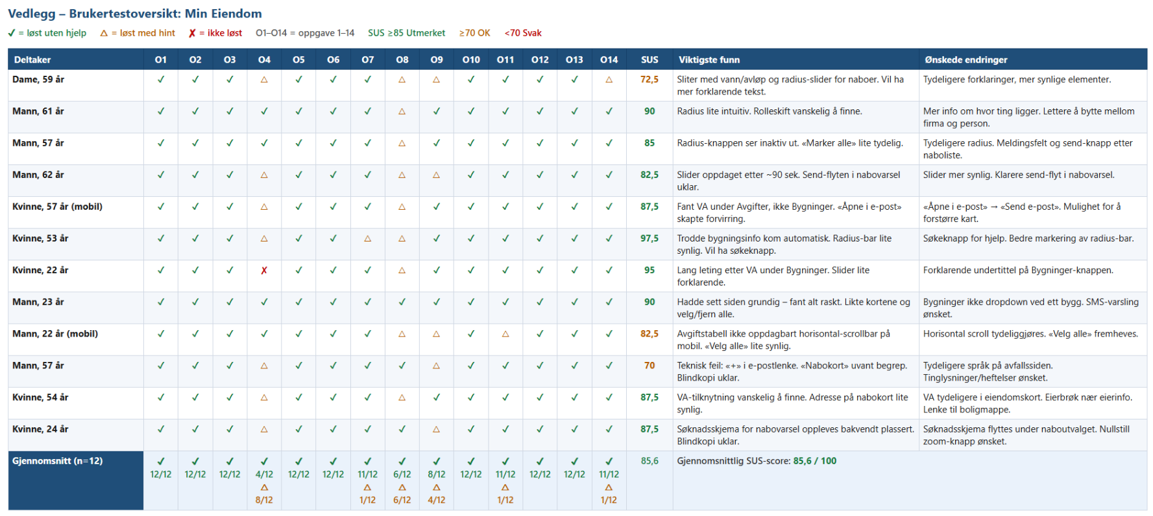
Vedlegg 5 – Samlede brukertester

Vedlegg 6 – Eksperttester

Eksperttest Mari (Saksbehandler)
Ekspertest 1
Oppgaveobservasjoner
Oppgave 1 – Innlogging*(ingen observasjoner notert)*
Oppgave 2 – Førsteinntrykk
- Ser at det er flere eiendommer, matrikkelinfo ser hun
- Ser infoen over bygget og påpeker at det er matrikkelinfo
- La merke til at kartet oppleves som ganske enkelt
Oppgave 3 – Gårds- og bruksnummer
- Fant det med en gang, uten problemer
Oppgave 4 – Vann og avløp
- Gjettet at informasjonen kanskje lå under Avgifter, men var usikker – trykket dit først
- Fant det etter litt tid via Bygninger → dropdown
- Bekrefter at mangelen på et eksplisitt felt skaper forvirring
Oppgave 5 – Zoom kart*(ingen observasjoner notert)*
Oppgave 6 – Byggesak
- Trykket rett på Byggesak og fant ut at den var godkjent med en gang
Oppgave 7 – Bygningsnummer
- Fant det ganske fort
- Lurte på hvorfor vi var ute etter eiendomsnummeret på en eventuell garasje når man allerede har en
Oppgave 8 – Nærmeste nabo
- Prøvde først å trykke på nummeret for å skrive inn tallet
- Brukte tid på å finne radius-baren
- Mener det burde bli vist mange naboer i starten, ikke ingen
- Naboliste bør automatisk foreslå eiendommer man grenser til
Oppgave 9 – Nabovarsel
- Oppdaget ikke slideren for radius med det første – forsøkte å skrive inn radius manuelt
- Etter litt leting fikk hun markert og sendt
- Ønske om å kunne legge til vedlegg i nabovarsel
- Burde ha med automatisk ending: «ber om at dere svarer denne e-posten om at dere har sett den», slik at nabovarselen skal være gyldig
- Ønske om valgfrihet mellom ulike digitale utsendingsmetoder – digitalt/Digipost
Oppgave 10 – Avfall
- Trykker rett på Avfall-siden
- Likte siden og syntes den var oversiktelig. Fant datoen umiddelbart
Oppgave 11 – Eiendomsskatt
- Fant Avgifter og fant eiendomsskatt ganske fort. Fant summen umiddelbart
Oppgave 12 – Åpningstider
- Stod stille de første 3 sekundene, scrollet deretter rett ned og fant det relativt fort
- Bemerket at det lignet andre nettsider
Oppgave 13 – Bytte eiendom*(ingen observasjoner notert)*
Oppgave 14 – Bytte rolle
- Fant det relativt fort

Avsluttende spørsmål
Hva var enklest å finne? Avfall/tømmingsdato var enklest å finne
Hva var mest forvirrende/vanskelig? Finne ut om offentlig avløp og naboliste var vanskelig
Mangler du noe? Kunne vært greit om saksbehandleren var på byggesaken, så det er lettere for personer å finne saksbehandleren
Hva ville du endret?
- At gnr og bnr er på samme «linje»
- Hadde vært fint å kunne få opp reguleringsplaner på kartet, gjerne knyttet til bygning/eiendom
- Hadde også vært fint med byggesaksarkiv på byggesak-siden – bør ikke ligge på forsiden
- Kunne vært fint hvis «start byggesak»-knappen lenket til kommunens sider for å starte en byggesak

SUS-skjema
# | Påstand | Svar
1 | Jeg tror jeg ville brukt dette systemet ofte | 3
2 | Jeg synes systemet var unødvendig komplisert | 2
3 | Jeg synes systemet var enkelt å bruke | 4
4 | Jeg tror jeg ville trenge hjelp fra en teknisk person | 1
5 | Jeg synes funksjonene var godt integrert | 4
6 | Jeg synes det var for mye inkonsistens | 1
7 | Jeg tror de fleste ville lært seg dette raskt | 4
8 | Jeg synes systemet var veldig tungvint | 2
9 | Jeg følte meg trygg på å bruke systemet | 5
10 | Jeg måtte lære meg mye før jeg kunne begynne | 1
SUS-score: 87,5

Eksperttest Dagfinn (Teknologi rådgiver)
Eksperttest
Oppgaveobservasjoner
Oppgave 1 – Innlogging*(ingen observasjoner notert)*
Oppgave 2 – Førsteinntrykk
- Regner med å se ting som er relevant for min eiendom
- Hadde vært fint hvis eiendommer utenfor kommunen fungerer på samme måte som i denne kommunen
Oppgave 3 – Gårds- og bruksnummer
- Fant det med en gang
- Mener tallene kunne være litt mindre, og kanskje ikke trenger like mye «plass» som andre deler av eiendomsinfo-delen
Oppgave 4 – Vann og avløp
- Bruker tid på å finne bygninger-nedtrekksmenyen, trykker først på Avgifter
- Finner ikke bygninger-seksjonen
Oppgave 5 – Zoom kart
- Klarte det helt fint
Oppgave 6 – Byggesak
- Fant det fort
- Kan ha en mockup-saksbehandler på den
Oppgave 7 – Bygningsnummer
- Leter først inn på Byggesak
- Fant det etter en liten stund
- Savner kobling mellom saker og bygninger
Oppgave 8 – Nærmeste nabo
- Bruker kartet og hoverer over
- Kunne gjøre naboene i nabolisten mindre så det blir litt «luftigere»
- Finner ikke radius med en gang, prøver å skrive inn først
Oppgave 9 – Nabovarsel
- Brukte litt tid på å se at han måtte velge noen naboer før de kunne sende det ut
Oppgave 10 – Avfall*(ingen observasjoner notert)*
Oppgave 11 – Eiendomsskatt
- Fant avgiftssiden ganske fort
- Tallene gir ikke helt mening, datoene gir heller ikke mening
Oppgave 12 – Åpningstider
- Fant det med en gang
Oppgave 13 – Bytte eiendom
- Fant det fort, men så først på eierbrøk
- Syntes knappen var litt feil plassert
Oppgave 14 – Bytte rolle
- Fant det med en gang

Avsluttende spørsmål
Mangler du noe? Savner å kunne lese inn arkivet
Hva ville du endret?(ikke utfylt)

SUS-skjema
# | Påstand | Svar
1 | Jeg tror jeg ville brukt dette systemet ofte | 1
2 | Jeg synes systemet var unødvendig komplisert | 2
3 | Jeg synes systemet var enkelt å bruke | 4
4 | Jeg tror jeg ville trenge hjelp fra en teknisk person | 1
5 | Jeg synes funksjonene var godt integrert | 5
6 | Jeg synes det var for mye inkonsistens | 2
7 | Jeg tror de fleste ville lært seg dette raskt | 4
8 | Jeg synes systemet var veldig tungvint | 2
9 | Jeg følte meg trygg på å bruke systemet | 5
10 | Jeg måtte lære meg mye før jeg kunne begynne | 2
SUS-score: 80

Vedlegg 7 – Personas
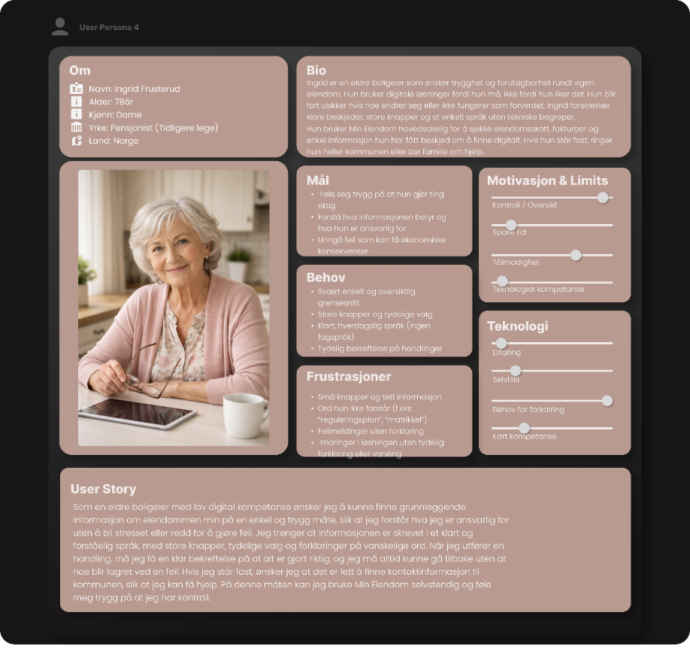
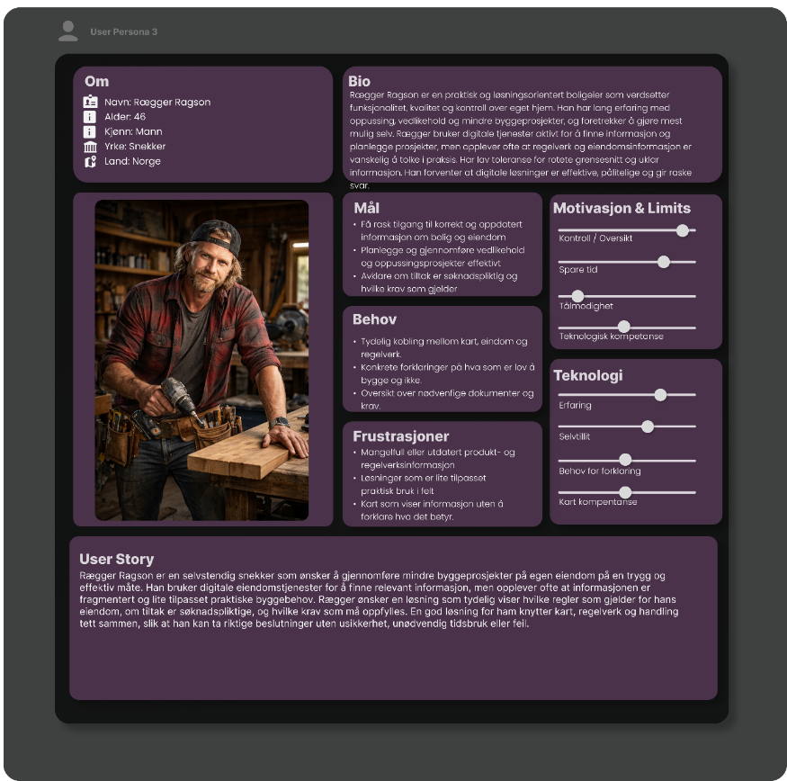
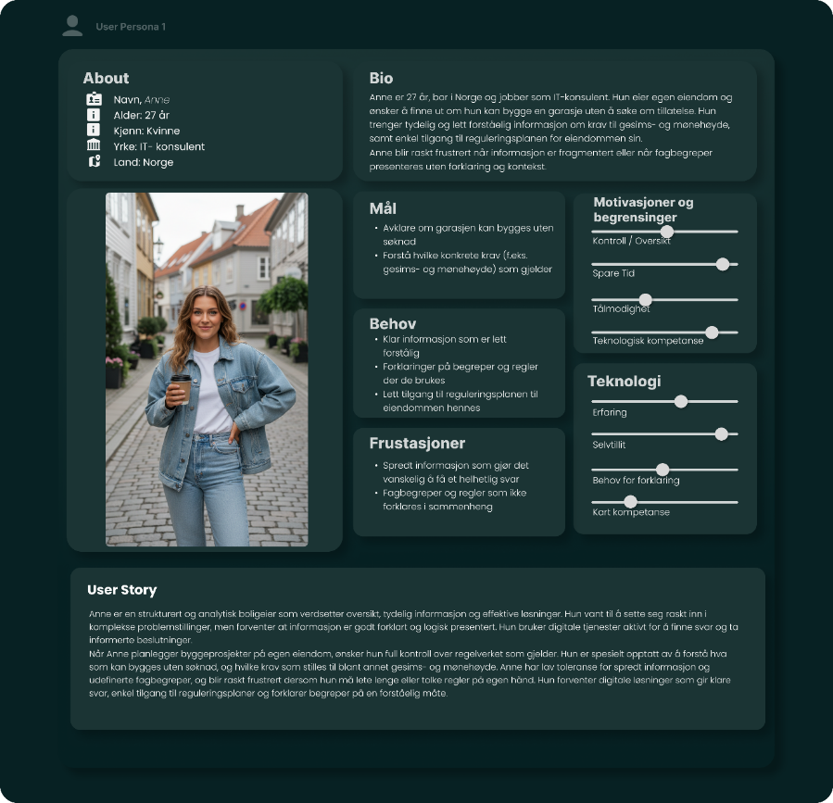
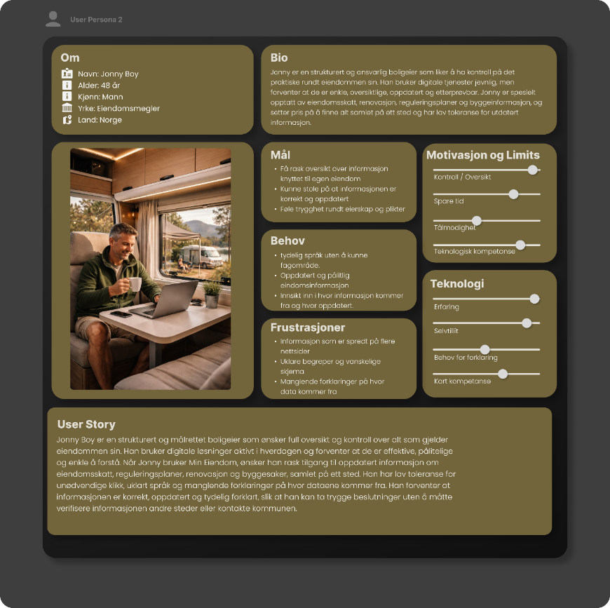

Vedlegg 8 – User journey
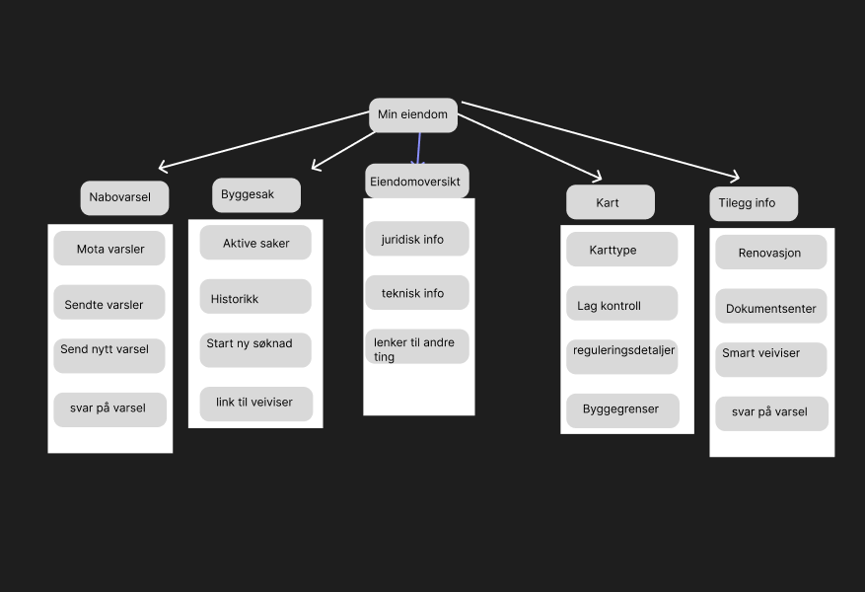

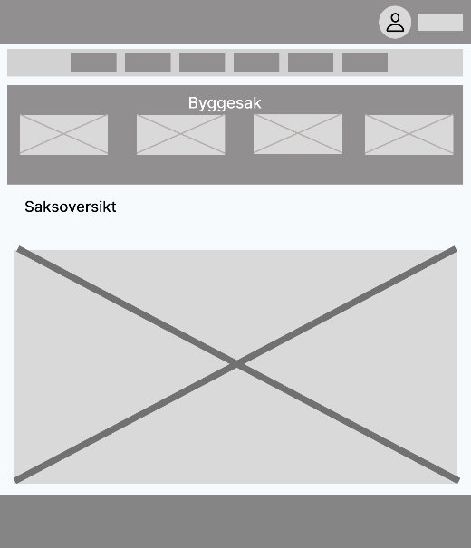
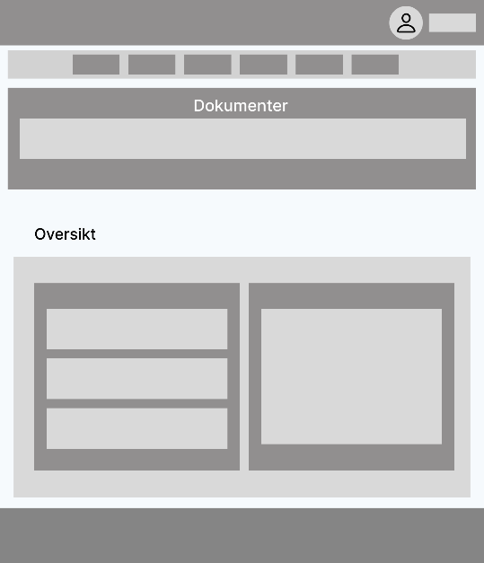
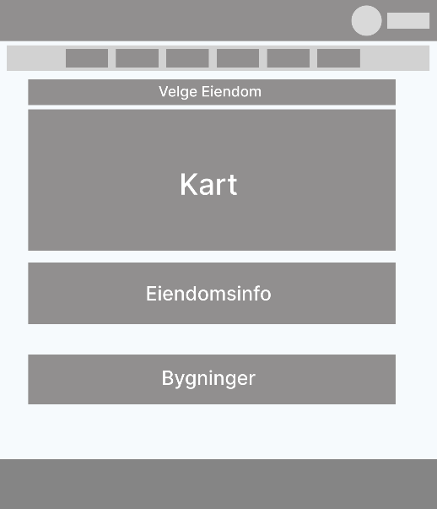
Vedlegg 9 – Wireframes
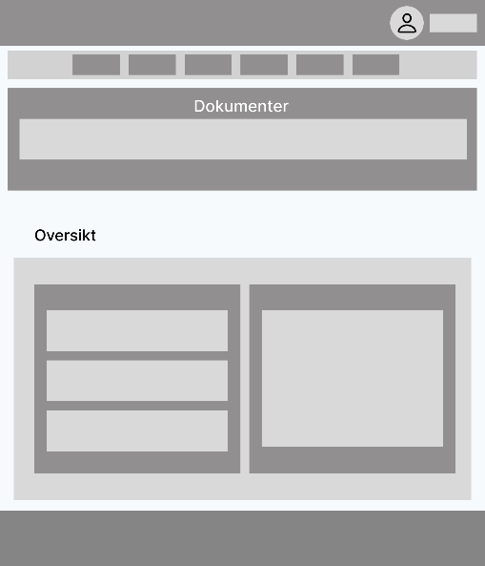
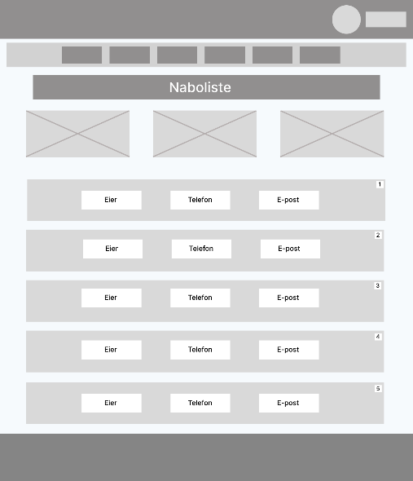
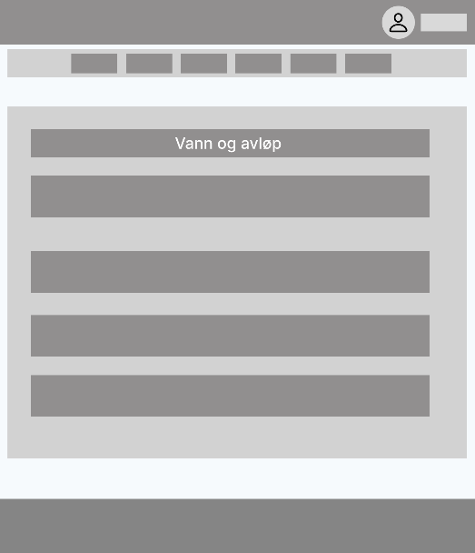

Vedlegg 10 – MoSCoW
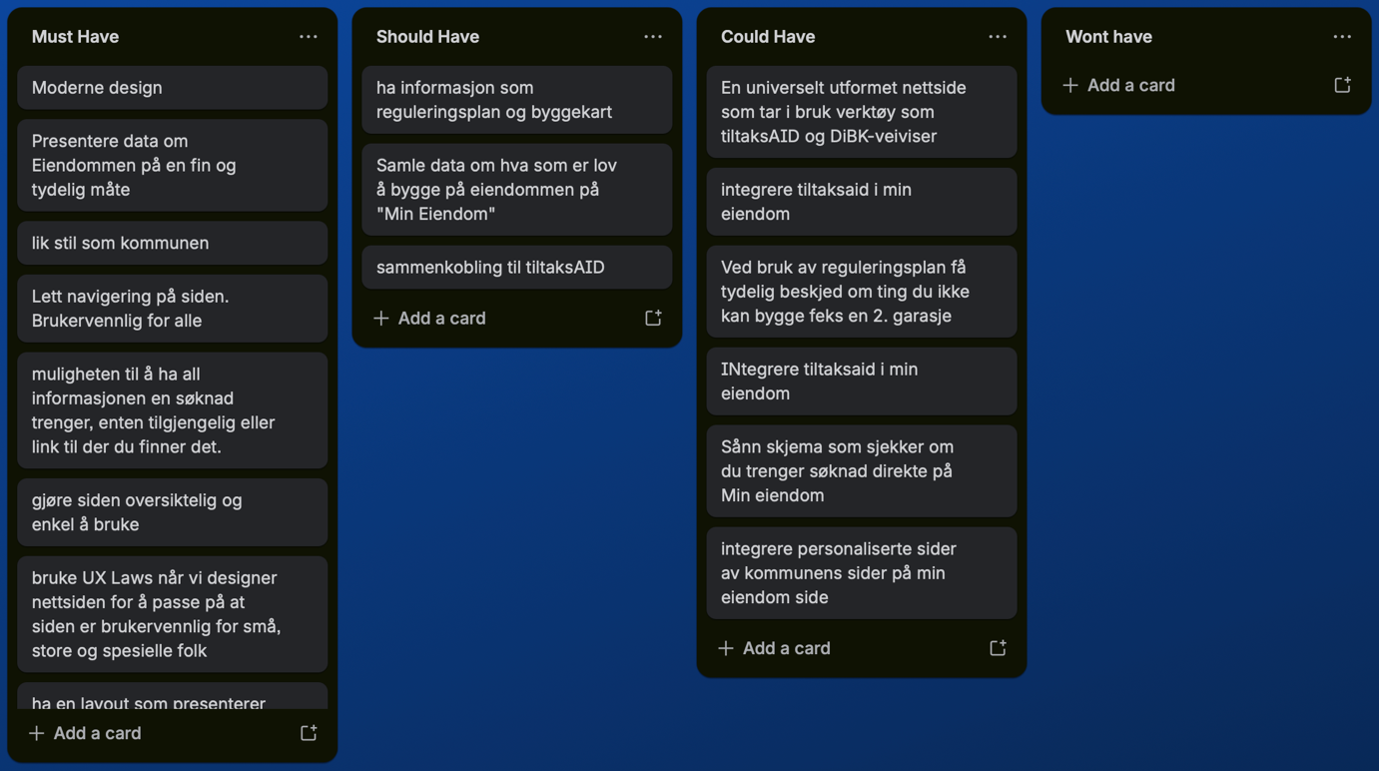

Vedlegg 11 – Prototype
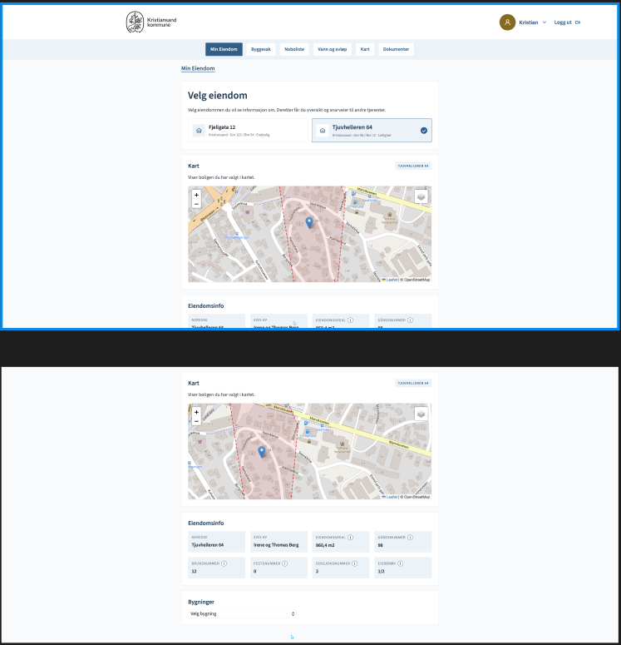
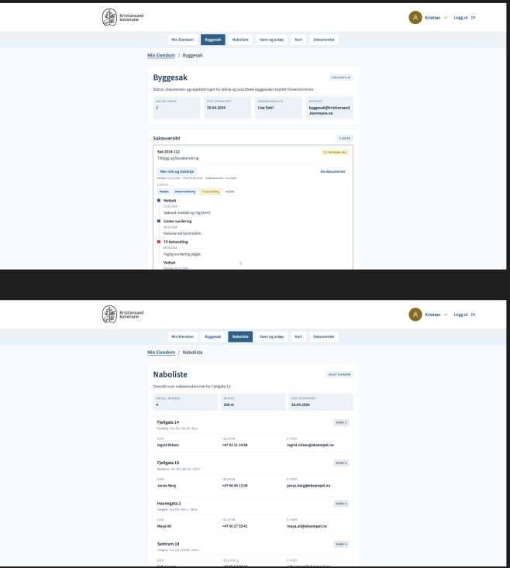

Vedlegg 12 – Programrytme og Sprintplanlegging
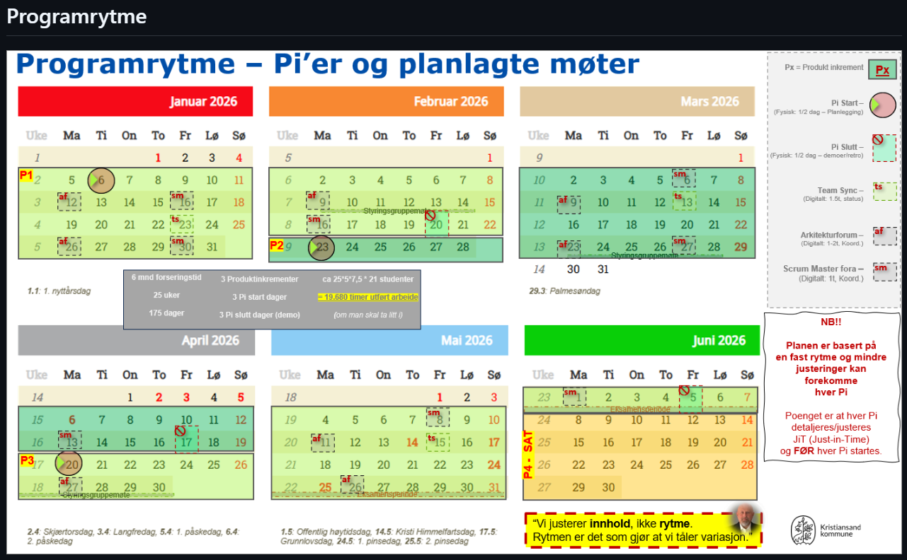
Vi hadde tre sprinter på to uker, med en uke til «cleanup» per PI som man ser tydelig markert med farger. Siste PI, hadde gruppen bare en sprint før levering av oppgaven.

Vedlegg 13 – Egenevaluering
Samarbeid:
Samarbeidet i gruppen har fungert godt. Gruppen kommuniserer tydelig og åpent, og det er en lav terskel for å be om hjelp ved behov. Alle gruppemedlemmene bidrar aktivt for å sikre god fremdrift i arbeidet.
Det har vært få konflikter i gruppen. Når utfordringer har oppstått, har disse blitt tatt tak i tidlig og håndtert på en konstruktiv måte, slik at de ikke har hatt negativ innvirkning på det videre samarbeidet.
Kristian
Min rolle i bachelorprosjektet er Scrum-Master. Det innebærer å holde standups med gruppen og planlegge på tvers av de andre gruppene som har bachelorprosjekt med kommunen. Som Scrum-Master gjelder det å ha en oversikt over hva som skal gjøres i sprinten og hjelpe gruppen med å ha fremdrift gjennom perioden. Ellers gikk det i prototyping og en del frontend. Bruken av kanban-board og regelmessige standups har fungert bra under prosjektet og gitt en helhetlig og god oversikt.
Kristoffer
Min rolle i bachelorprosjektet er Frontend og UX designer. Dette innebærer jobbing i prototyper, planlegging av design, samt intervjuer og testing. Jeg har også jobbet med research av cms og potensielle fallgruver. Mye av arbeidet jeg har gjort har vært på frontend, med brukersentrert design, jeg startet tidlig med å skrive på rapporten for å ikke falle bakpå. Selv føler jeg at etter jeg starta på rapporten burde jeg vært bedre til å bytte mellom skriving og jobbing på løsningen.
Oliver
Jobbet hovedsakelig med frontend, UX-design og rapportskriving. Mye av arbeidet jeg gjorde på selve løsningen var med design og universell utforming å gjøre. Jeg var blant annet ansvarlig for å sikre at vi fulgte de WCAG retningslinjene vi hadde valgt å forholde oss til. Jeg sammen med Kristoffer fikk ansvaret for å starte rapportskrivingen, slik at rapporten ikke skulle falle bakpå. I ettertid så fant jeg ut at det å starte på rapporten enda tidligere, og å aktivt dokumentere bedre kunne ha hjulpet mye, spesielt så hele gruppen kunne sluppet unna å måtte sitte lange timer de siste dagene av bachelorprosjektet.
Vebjørn
Min rolle på prosjektet er arkitekt. Det vil si at jeg deltar i arkitektforum og tar et overordnet ansvar for valg av teknologier og systemarkitektur. Rollen krever kontinuerlig utforskning og vurdering av nye temaer innen systemarkitektur. På prosjektet har jeg hovedsakelig jobbet med utforming av systemarkitektur og oppsett av database. Som arkitekt skulle jeg vært flinkere til å sette tydeligere konvensjoner for alle deler av systemet. Til tider kunne jeg også planlagt hvordan systemet skulle se ut før vi begynte utviklingen for å unngå store refaktoreringer i seinere tid. Vi som gruppe kunne også satt opp brukertester mer aktivt for å forbedre systemet ytterligere.

Gaute
Hovedsakelig har jeg jobbet med datainnsamling, design, systemarkitektur og koding i løpet av prosjektet. Mesteparten av tiden har jeg fokusert på backend, med noen bidrag på frontend. Sett i ettertid ble det en overvekt av jobb på selve prosjektet for min del i forhold til skriving på rapporten. Bruken av daglige stand-ups syns jeg er noe som har fungert godt, og sikret fremdrift for gruppen i løpet av bacheloren.

Vedlegg 14 – Timeliste

Vedlegg 15 – Burn up chart
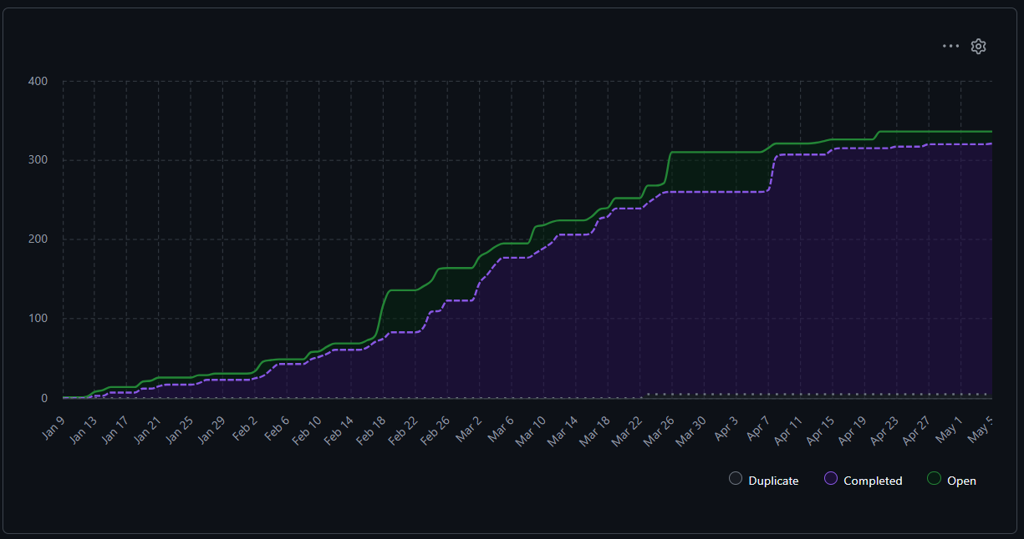

Vedlegg 16 – Github Backlog
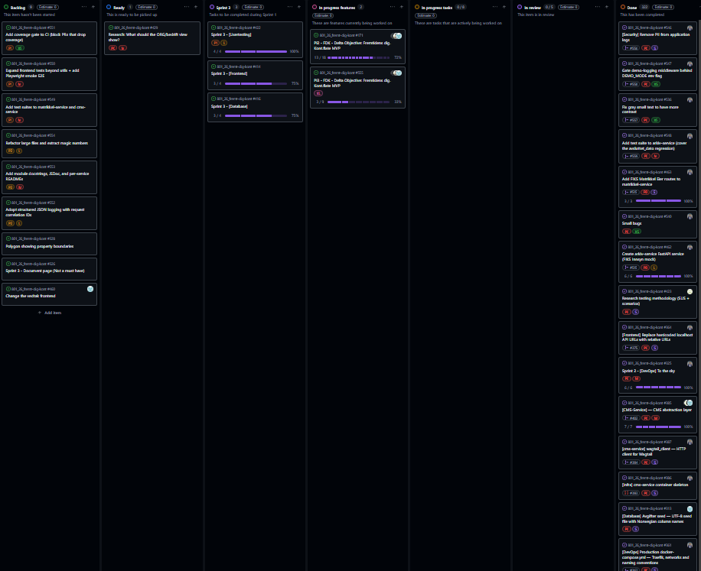

Vedlegg 17 – Gruppekontrakt
Gruppekontrakt for studentgrupper – Generell del
Gruppemedlemmer:
​Gaute J. Hoel, Kristian Kalleberg, Kristoffer F. Holmsen, Oliver C. Gyve, Vebjørn F. Kjus​
Varighet (semester og år): ​6. Semester, Vår 2026​
Emner som inngår i kontrakten: ​IS-314​

Om gruppekontrakten
Gruppekontrakten består av to deler: Den generelle delen (Del 1) beskriver de overordnede ansvarsområder, plikter og prosesser for gruppearbeidet. Del 2 beskriver gruppenes individuelle målsettinger, arbeidsformer og tilpassede spilleregler. Ved motsetninger/konflikter mellom den generelle delen (Del 1) og den individuelle delen (Del 2), vil alltid den generelle delen av kontrakten (Del 1) være gjeldende.
Hensikt med gruppekontrakt
Gruppearbeid er en helt sentral del av læringsaktivitetene i våre studier. Dette er tett knyttet til læringsmålene i mange av våre emner, som i stor grad krever at studentene lærer seg å arbeide sammen med andre.
Arbeid i grupper er også viktig for å forberede alle på arbeidslivet etter studiene. De aller fleste av våre studenter kommer til å arbeide i team eller på andre måter måtte samarbeide med andre, og alle arbeidsgivere vil være interessert i kandidater som har god erfaring med dette. I arbeidslivet vil det sjeldent være slik at man kan velge hvem man arbeider sammen med. Slik er det også ofte hos oss, siden vi mener det er viktig at alle får god kompetanse i å arbeide sammen med forskjellige personer med ulike kvaliteter og interesser.
Gruppearbeid er også viktig for den sosiale tilhørigheten for våre studenter. Det kan være ganske ensomt å være student. Vi er overbevist om at det derfor er viktig og riktig å ha en tilhørighet til en mindre gruppe som er avhengige av at alle bidrar.
Den enkeltes ansvar og plikter
- Alle medlemmer i en studentgruppe skal bidra til et felles produkt (jfr. §29 Forskrift om studier og eksamen ved UiA).
- Alle medlemmer lytter til hverandre og er åpne for innspill.
- Alle medlemmer skal overholde frister satt av gruppen selv og de som er satt i emnet.
- Alle medlemmer er forventet å stille opp i henhold til avtalt møtetidspunkt.
- Ved sykdom eller andre uforutsette forhold som forhindrer oppmøte skal dette meldes skriftlig til øvrige gruppemedlemmer så snart som mulig.
Konflikthåndtering
Konflikter er ikke nødvendigvis noe negativt – det blir først et problem når det blir dysfunksjonelt. Konflikt kan oppstå på grunn av ulike synspunkter, arbeidsstiler eller interesser. Slike forskjeller kan ofte føre til nye og gode ideer – så lenge de håndteres riktig. Når gruppen håndterer konflikter, skal det fokuseres på sak, ikke person. Som hovedregel, skal man søke å løse konflikter på lavest mulig nivå (innad i gruppen). Følgende gjelder ved konflikter som ikke kan løses i gruppen:
- Gruppen har ikke anledning til å ekskludere gruppemedlemmer eller splitte/oppløse grupper uten at instituttet er involvert.
- En kortfattet utredelse av konflikten skal sendes skriftlig til emneansvarlig, snarest mulig og senest innen en måned før eksamen/eksamensinnlevering.
- Emneansvarlig og/eller studieprogramleder vil innkalle hele gruppen til samtale som legger grunnlaget for finne løsninger på konflikten, evt. vurdering av eksklusjon av enkeltmedlemmer eller oppsplitting/oppløsing av grupper. Alle medlemmer i gruppen skal stille til dette møtet.

Ved manglende bidrag fra enkeltstudenter
Ved manglende bidrag fra enkeltstudenter, har gruppen anledning til å unnlate å føre opp navn på medstudenter i gruppen ved innleveringer, hvis ikke disse har bidratt i henhold til avtale. Følgende vil gjelde i slike situasjoner:
- Studenter som er i faresonen for å ikke få påført sitt navn på et felles gruppeprodukt skal få et skriftlig varsel om dette fra resten av gruppen, med mulighet for å ta igjen sin del av arbeidet. Varselet skal sendes i god tid før innleveringsdato.
- Hvis ikke varselet fører til endringer i bidraget, er det et krav om at studenter som ikke får sitt navn påført et gruppearbeid skal få en skriftlig begrunnelse om dette fra de øvrige gruppemedlemmene.
- Kopi av varsler og begrunnelser skal sendes til emneansvarlig.
- Om studenters navn blir utelatt på en innlevering så har disse studentene rett til å fremvise dokumentasjon på det arbeidet de har gjort og bidratt med i gruppearbeidet. I slike tilfeller er det instituttet ved emneansvarlig og studieprogramleder som foretar en faglig vurdering av om dette arbeidet kan anses som tilstrekkelig for å godkjennes som del av felles produkt (jfr. §29 Forskrift om studier og eksamen ved UiA).

Vi bekrefter herved å ha gjort oss kjent med de retningslinjer som gjelder for gruppesamarbeid og forplikter oss med dette til å følge opp vår del av plikter og ansvar ved arbeid i grupper som beskrevet her i Del 1 av gruppekontrakten.
(Studentenes navn, dato, og signatur):
08.01.2026
Oliver Cook Gyve

Kristoffer Folkestad Holmsen.


Gaute Jahren Hoel.


Kristian Kalleberg
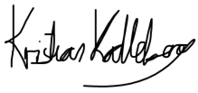
Vebjørn F. Kjus

Gruppekontrakt for studentgrupper – Individuell del
Hensikten med den individuelle delen av gruppekontrakten er at gruppen kommer til en felles enighet om gruppens målsetting, håndtering av individuelle hensyn, forventninger, arbeidsform, kommunikasjon og spilleregler i gruppearbeidet.
Utarbeidelse av individuell del av gruppekontrakten
Å jobbe i gruppe gjenspeiler hva som skjer på arbeidsplassen. Som med alle nye team, komiteer eller arbeidsgrupper, medfører det utfordringer. Derfor er det viktig å ta dette på alvor.
Siden du har blitt tildelt en gruppe der din deltakelse kreves i ukene som kommer, må du først reflektere individuelt – og deretter kollektivt – over hvordan dere skal samarbeide i denne perioden. Følgende øvelse er laget for å hjelpe gruppen din med å møte disse kravene. Det anbefales sterkt at denne øvelsen gjennomføres i løpet av ett gruppemøte i et rolig og privat miljø som egner seg for målrettet arbeid – og litt moro!
1. Bli kjent
Finn en partner i gruppen din. Bruk 5–10 minutter på å snakke sammen og bli kjent. Noter ned personens navn, interesser, spesielle ferdigheter, arbeidserfaring (hvis noen), og annen nyttig informasjon. Gjenta så dette med en annen person, og fortsett til du har snakket med alle på gruppen.
2. Personlig bruksanvisning
I gruppearbeid møter man andre mennesker som har sine unike styrker og svakheter. Som enkeltperson skal du reflektere på følgende:
- Hva er mine egenopplevde styrker i samarbeidssituasjoner?
- Hva er mine egenopplevde svakheter i samarbeidssituasjoner?
- Hva trenger jeg fra gruppen for å være på mitt beste?
Presenter deretter refleksjonene enkeltvis i gruppen og diskutere sammen hvordan man kan ta hensyn til medlemmenes styrker og svakheter slik at gruppen presterer best mulig.
3. Forstå individuelle prioriteringer
Som enkeltperson, bruk diagrammet nedenfor til å markere et punkt mellom 0 og 100 som viser hvor viktig gruppearbeidet er for deg, sammenlignet med andre forpliktelser. For eksempel, du kan mene at gruppen har lav prioritet (f.eks. 10) fordi du har mange andre oppgaver. Eller, du kan mene at gruppen er svært viktig og gi det en høy prioritet (f.eks. 90).
0 50 100
ingen prioritet høy prioritet
Del nå dine prioriteringer med gruppen. Hver enkelt bør forklare hvorfor de har valgt som de har gjort og diskutere hva det betyr for samarbeidet fremover.
4. Del forventninger
Tenk gjennom gruppen, dets fremtid og din rolle i det. Du kan bruke følgende spørsmål som utgangspunkt:
- Hva ønsker du å oppnå som en del av gruppen?
- Hva bekymrer deg med gruppen?
- Hva mener du gruppen bør gjøre for å sikre best mulig resultat?
Del dine svar med resten av gruppen. Vær tydelig når du uttrykker deg, og lytt nøye til hva de andre sier. Sørg for at alle deltar, og at dere lærer så mye som mulig om hverandres syn på det kommende teamarbeidet.
5. Gruppens mål
Nå som dere har blitt kjent og delt litt personlig informasjon, er det på tide å avklare gruppens felles målsetting. Hva mener du målet for gruppen bør være, med tanke på de oppgavene dere er blitt tildelt? Del ditt forslag med gruppen. Deretter skal gruppen utarbeide én samlet målformulering som alle kan ha eierskap til. Dette målet bør bli en samlende drivkraft i arbeidet fremover.
6. Spilleregler
Konflikter er ikke nødvendigvis noe negativt – det blir først et problem når det blir dysfunksjonelt. Konflikt kan oppstå på grunn av ulike synspunkter, arbeidsstiler eller interesser. Slike forskjeller kan ofte føre til nye og gode ideer – så lenge de håndteres riktig. Når dere håndterer konflikter, husk å fokusere på sak, ikke på person. Vær oppmerksom på at spillereglene som gruppen blir enige om må følge de overordnede reglene for konflikthåndtering beskrevet i Del 1 av gruppekontrakten. Ved motsetninger/konflikter, gjelder regler for konflikthåndtering som beskrevet i Del 1.
For å bli enige om spillereglene, kan følgende spørsmål diskuteres sammen:
- Hva er viktig for meg for å få til et godt samarbeid?
- Hvordan skal vi sikre at vi er trygge på hverandre?
- Hvordan skal vi sikre at alle tør å si ifra?
- Hvordan skal vi håndtere uenighet i gruppen?
7. Arbeids- og kommunikasjonsform
Gruppen skal utvikle og bli enige om hvordan arbeidet skal organiseres for å lykkes med oppgavene og målene som gruppen har satt. Det anbefales at overvekten av møter er fysiske der alle er til stede. I tillegg kan det etableres andre kommunikasjonskanaler (f.eks. telefon, Discord, Facebook, Google Drive, osv.). Arbeidsform og kommunikasjonskanalene dere definerer er avgjørende for å kunne levere felles gruppeoppgaver.
For å bli enige om arbeids- og kommunikasjonsform, kan følgende spørsmål diskuteres:
- Hvordan man skal man arbeide sammen og individuelt
- Når man skal arbeide sammen og individuelt. Hvilke møtepunkt trenger vi?
- Hvordan skal man kommunisere med hverandre
- Hvordan tar vi avgjørelser i gruppen? Leder, majoritet, enstemmig? Hvilke avgjørelser må hele gruppen være involvert i?
Gruppekontrakt – individuell del
Med utgangspunkt oppgaven over, skal gruppen komme frem til felles enighet om målsettinger, arbeidsform, forventninger osv. Dette skal beskrives her:

Gruppemedlemmer:
​​Gaute J. Hoel, Kristian Kalleberg, Kristoffer F. Holmsen, Oliver C. Gyve, Vebjørn F. Kjus​​
Varighet (semester og år): ​6. Semester, Vår 2026​
Emner som inngår i kontrakten: ​IS-314​
Formell målformulering for gruppen:
​Gruppen sikter mot minst karakter B​
Personlig bruksanvisning (hvordan hensynta individuelle styrker og svakheter best):
​Klare å utnytte de individuelle styrkene våre, men samtidig huske på at læring er et mål derfor også utfordre svakheter​.
Avtalt forventning til hverandre:
​Alle gruppemedlemmer skal møte til avtalt tid med mindre annet er avklart. Gruppemedlemmer skal behandle hverandre med respekt, og eventuelle problemer løses med en gang med aktuelle gruppemedlemmer.​
Beskrivelse av arbeidsform og kommunikasjon:
​Scrum, daglige standups, 2 ukers sprinter, fysisk oppmøte (med mindre annet er avtalt), 1 dag hos kommunen, 2 dager på skolen, én dag annet.​
Felles spilleregler:​ ​
- Lever arbeid som er gjennomlest og forstått.
- Holde frister.
- Møte til avtalt tid.
- Beslutninger tas i fellesskap.
- Gi beskjed ved fravær.

Vi bekrefter herved at den individuelle delen av gruppekontrakten er utarbeidet i fellesskap og forplikter oss forplikter oss med dette til å følge opp den individuelle delen av gruppekontrakten.
(Studentenes navn, dato, og signatur):
08.01.2026
Oliver Cook Gyve


Kristoffer Folkestad Holmsen.


Gaute Jahren Hoel.


Kristian Kalleberg

Vebjørn F. Kjus


Et Content Management System (CMS) er en programvareapplikasjon som lar brukere opprette, redigere, samarbeide om, publisere og lagre digitalt innhold (Robinson et al., 2024).
UX – User Experience, eller brukeropplevelsesdesign refererer til hendelsene og inntrykkene en bruker føler på når de bruker et system (Norman & Nielsen, 1998). Dette inkluderer tilgjengelighet, brukervennlighet og design (Downie & Finn, u.å.).
Footer referer til den nederste seksjonen av en nettside. Her finner man vanligvis kontaktinformasjon, diverse lenker og annen generell informasjon om virksomheten.
Løsningen i dette prosjektet forholder seg hovedsakelig til WCAG nivå AA.
Min side er en kommunikasjonskanal mellom innbyggere og kommune. På Min side får man typisk se fakturaer, søknader, skatt og avgifter osv. De aller fleste kommunene i Norge har en lignende løsning for sine innbyggere.
Docker er en plattform som lar deg bygge, teste og sette applikasjoner i drift. Dette gjøres ved hjelp av containere – isolerte miljøer som gjør at applikasjonen oppfører seg likt, uavhengig av hvor den kjøres (Docker, 2026).
Mock-autentisering simulerer en innloggingsportal uten streng validering. Dette blir brukt under utvikling og til testing. I en reell løsning som skal ut i produksjon vil dette bli håndtert av ID-porten.
Repository-mønster handler om å lage abstraksjonslag som gjør at resten av applikasjonen ikke trenger å vite hvor dataen kommer fra, noe som resulterer i enklere vedlikehold og testing. Dette oppnås ved å skille forretningslogikk fra dataaksesslogikk (Fowler, 2013).
PostGIS er en utvidelse av PostgreSQL som legger til rette for mer geografisk funksjonalitet gjennom lagring, indeksering og spørringer (PostGIS, u.å.).
JSONB er en PostgreSQL datatype som lagrer JSON data i et binært format. I motsetning til vanlig JSON, indekserer JSONB dataen ved innlesning, noe som resulterer i raskere spørringer og enklere oppdateringer av felter JSON.(8.14. JSON Types, 2026)
NOARK er den norske arkivstandarden satt av Arkivverket, NOARK 5 som ble publisert i 2008 er den siste utgaven (Noark 5 - Norsk arkivstandard, 2025).
Et Headless CMS, skiller frontend fra backend, i motsetning til et tradisjonelt CMS der disse er tett koblet sammen. Dette legger til rette for mer fleksibilitet og større skaleringsmuligheter (Varty, 2024).
Mock referer til å simulere eller konstruere data eller tjenester som etterligner reelle systemer. Dette brukes under utviklingen for å abstrahere seg bort fra avhengigheter hvis man ikke har tilgang til reell data.
Fossefallsmetoden (Waterfall) er en utviklingsmodell med klar struktur og en lineær arbeidsflyt. Den fungerer godt på et prosjekt med definerte krav og klare målsetninger, men har begrensninger når det kommer til fleksibilitet (Atlassian, u.å.).
MoSCoW er en metode som brukes til å strukturere prioriteringer. Forkortelsen står for Must have, Should have, Could have og Won’t have (Agile Business Consortium, 2014).
En virtuell maskin (VM) er en datamaskin som kjører programvare oppå en annen datamaskin. Den har sitt eget operativsystem, men deler maskinvaren med andre vm-er (What Is a Virtual Machine?, u.å.).
Tenk-høyt-metoden går ut på at et intervjuobjekt kontinuerlig forklarer hva hen tenker og observerer. Dette gir moderatoren bedre innsikt i brukeropplevelsen og eventuelle friksjoner i flyten (Nielsen, 2012).
SOAP (Simple Object Access Protocol) er en protokollstandard for datautveksling mellom systemer, som er strengt definert med egne meldingskonvolutter og støtter komplekse sikkerhetskrav. SOAP legger til rette for deling av strukturert informasjon over nettverk, basert på XML (SOAP Version 1.2 Part 1: Messaging Framework (Second Edition), 2007).
IKT Agder er et interkommunalt selskap som jobber med å ivareta og videreutvikle digitale tjenester til offentlig forvaltning (IKT Agder, u.å.).
ID-porten er en nasjonal tjeneste for innlogging på offentlige digitale plattformer, som lar innbyggere logge inn med f.eks. BankID eller Buypass. Tjenesten forvaltes av Digitaliseringsdirektoratet (Altinn, u.å.).
Maskinporten er en tjeneste utviklet av Digitaliseringsdirektoratet som håndterer sikkerhet ved autorisering mellom systemer (Dette er Maskinporten | Samarbeidsportalen, u.å.).

